Національний університет «Полтавська політехніка імені Юрія Кондратюка»
(повне найменування вищого навчального закладу)
_Навчально науковий інститут інформаційних технологій та робототехніки
(повна назва факультету)
_Кафедра комп’ютерних та інформаційних технологій і систем_
(повна назва кафедри)

Пояснювальна записка
до дипломного проекту (роботи)
______________бакалавра______________
(освітньо-кваліфікаційний рівень)
на тему
___Розроблення інформаційної системи електронного навчання___
______________(функціонал для вчителя)___________________
__________________________________________________________________

Виконала: студентка_4_ курсу, групи _402-ТН__
спеціальності
__________________122 Комп’ютерні науки ___________
(шифр і назва напряму)
_____________________Ломанченко А. С._______________
(прізвище та ініціали)
Керівник ______________Деркач Т. М._________________
(прізвище та ініціали)
Рецензент ___________________________________________
(прізвище та ініціали)

Полтава – 2021 року

МІНІСТЕРСТВО ОСВІТИ І НАУКИ УКРАЇНИ
НАЦІОНАЛЬНИЙ УНІВЕРСИТЕТ
«ПОЛТАВСЬКА ПОЛІТЕХНІКА ІМЕНІ ЮРІЯ КОНДРАТЮКА»

НАВЧАЛЬНО НАУКОВИЙ ІНСТИТУТ ІНФОРМАЦІЙНИХ ТЕХНОЛОГІЙ ТА РОБОТОТЕХНІКИ

КАФЕДРА КОМП’ЮТЕРНИХ ТА ІНФОРМАЦІЙНИХ ТЕХНОЛОГІЙ І СИСТЕМ

КВАЛІФІКАЦІЙНА РОБОТА БАКАЛАВРА

спеціальність 122 «Комп’ютерні науки»

на тему

«Розроблення інформаційної системи електронного навчання (функціонал для вчителя)»

Студентки групи 402-ТН Ломанченко Анастасії Сергіївни

Керівник роботи
кандидат технічних наук,
доцент Деркач Т.М.

Завідувач кафедри
кандидат технічних наук,
доцент Головко Г.В.

Полтава – 2021
РЕФЕРАТ

Кваліфікаційна робота бакалавра: 77с., 30 рисунків, 1 таблиця, 2 додатки, 21 джерело.
Об’єкт дослідження: діяльність інформаційної системи електронного навчання.
Мета роботи: розроблення програмних модулів автоматизованої системи управління навчальним процесом у школі, а саме функціоналу вчителя.
Методи: проектування та розробка бази даних для функціонування веб-сервісу електронного навчання, розробка користувацького інтерфейсу, застосування системи контролю версій Git в розробці програмних модулів, функціональне тестування програмного продукту методом «білого ящика».
Ключові слова: автоматизована інформаційна система, освітній інтернет-ресурс, електронне навчання, інтерфейс користувача, база даних, програмний код, модуль.

ANNOTATION

Qualification work of bachelor’s degree: 77p., 30 pictures, 1 table, 2 appendices, 21 sources.
Object of study: the activity of e-learning information system.
The goal of the work: development of software modules of the automated control system of the educational process in the school, the functionality of the teacher.
Methods: design and development of a database for the operation of a web-based e-learning service, development of a user interface, application of the Git version control system in the development of software modules, functional testing of the software product by the method of "white box".
Keywords: automated information system, educational Internet resource, e-learning, user interface, database, program code, module.

ЗМІСТ

ПЕРЕЛІК УМОВНИХ ПОЗНАЧЕНЬ, СИМВОЛІВ, СКОРОЧЕНЬ І ТЕРМІНІВ 6
ВСТУП 7
РОЗДІЛ 1 АНАЛІЗ ПРЕДМЕТНОЇ ОБЛАСТІ 9
1.1. Аналіз тенденцій розвитку та актуальності електронного та дистанційного навчання 9
1.2. Огляд інформаційних систем для електронного навчання 11
1.3. Інструментарій для розробки інформаційних систем електронного навчання 16
1.4. Основні функції інформаційних систем електронного навчання 19
РОЗДІЛ 2 ПРОЕКТУВАННЯ ІНФОРМАЦІЙНОЇ СИСТЕМИ ЕЛЕКТРОННОГО НАВЧАННЯ 22
2.1. Моделювання інформаційної системи електронного навчання 22
2.2. Функціонал та варіанти використання системи 23
2.3. Проектування бази даних 31
РОЗДІЛ 3 РОЗРОБКА ІНФОРМАЦІЙНОЇ СИСТЕМИ ЕЛЕКТРОННОГО НАВЧАННЯ 34
3.1. Вибір засобів розробки 34
3.2. Розробка бази даних 37
3.3. Розробка користувацького інтерфейсу 45
РОЗДІЛ 4 ТЕСТУВАННЯ ІНФОРМАЦІЙНОЇ СИСТЕМИ ЕЛЕКТРОННОГО НАВЧАННЯ 54
4.1. Вибір способу тестування 54
4.2. Тест план 55
ВИСНОВОК 60
СПИСОК ВИКОРИСТАНИХ ДЖЕРЕЛ 61
ДОДАТОК А ЛІСТИНГ КОДУ ДЛЯ РЕАЛІЗАЦІЇ РЕДАГУВАННЯ ТЕСТІВ 63
ДОДАТОК Б ЛІСТИНГ КОДУ ДЛЯ РЕАЛІЗАЦІЇ СТОРІНКИ РЕДАГУВАННЯ КУРСУ 72

ПЕРЕЛІК УМОВНИХ ПОЗНАЧЕНЬ, СИМВОЛІВ, СКОРОЧЕНЬ І ТЕРМІНІВ

ІТ – інформаційні технології
ІС – інформаційна система
БД – база даних
СУБД – система управління базами даних
SQL – Structured Query Language
HTTP – HyperText Transfer Protocol
UML – Unified Modeling Language
AJAX – Asynchronous JavaScript And XML
HTML – HyperText Markup Language
XML – Extensible Markup Language
SCORM – Sharable Content Object Reference
МБ – мегабайт
IDEF0 – Integration Definition for Function Modeling
PHP – Hypertext Preprocessor
IMS – IP Multimedia Subsystem
CSV – Comma-Separated Values
GIF – Graphics Interchange Format
CSS – Cascading Style Sheets
URL – Uniform Resource Locator
JSON – JavaScript Object Notation

ВСТУП

У сьогоденні багато аспектів людського життя переходять в електронну та вебформу, чим прискорюють темпи розвитку інформаційного суспільства, не стала виключенням й освіта. Інформатизація освіти є суттєвим фактором що сприяє модернізації навчальної системи в цілому та відкриває нові перспективи для підвищення ефективності освітнього процесу.
Швидкий розвиток мережі Інтернет та зростання її інформаційних і комунікаційних можливостей сприяє стрімкому розвитку електронного навчання. Саме тому одним з пріоритетних напрямків програми модернізації освітньої діяльності України визначено електронне навчання.
Інформаційні технології, що існують сьогодні, можуть значно збільшити індивідуалізацію навчальної діяльності та надати безперервний зворотний зв’язок між вчителем та учнем, шляхом широкого запровадження електронного навчання.
До основних переваг електронного навчання належить:
- доступність;
- відсутність необхідності відвідувати школу;
- постійний зв’язок вчителя з учнем;
- провідні освітні технології;
- індивідуальний процес навчання;
В той самий час, аби забезпечити потрібний рівень електронного навчального процесу, важливою задачею є проектування нових інформаційних систем, що будуть надавати змогу вчителям використовувати у навчальний діяльності різні форми комунікації з учнями. Тому мета даної кваліфікаційної роботи, а саме, розробка інформаційної системи електронного навчання є актуальною задачею.
Результати роботи можуть надалі застосовуватись загальноосвітніми навчальними закладами в дистанційній та змішаній формі освіти, для забезпечення комунікації викладача та учня, перевірки завдань та створення звітів про успішність класів.
Інформаційна система електронної освіти дозволяє організувати максимально комфортний формат навчання, полегшити доступ до навчальних матеріалів та мінімізувати витрати на організацію навчального процесу. Основними можливостями такої системи повинні бути:
- завантаження навчального матеріалу: презентацій, підручників, посібників, лабораторних практикумів, збереження запису уроків на сайті;
- контроль навчання: можливість об'єднувати учнів по класах, та налаштовувати різні права доступу до навчальних матеріалів;
- комунікація між учнем та вчителем;
- вивчення аналітики: можливість переглянути скільки часу було витрачено на вивчення матеріалу, як часто користувачі заходять в систему, прогрес навчання та успішність з предметів, оцінка ефективності навчання за допомогою тестів та практичних завдань.
Темою дипломної роботи було обрано розробку функціоналу вчителя інформаційної системи електронного навчання, що включає майже всі перелічені вище можливості.

РОЗДІЛ 1
АНАЛІЗ ПРЕДМЕТНОЇ ОБЛАСТІ

1.1 Аналіз тенденцій розвитку та актуальності електронного та дистанційного навчання

Дистанційне навчання – це навчання, яке засноване на принципах відкритості та широко використовує новітні комп’ютерні програми освітнього спрямування. При такій формі навчання необхідним є створення інформаційного освітнього середовища на базі сучасних телекомунікацій, що використовується для постачання навчального матеріалу та організації спілкування [1].
Головною рисою дистанційного навчання є те, що вчитель віддалений від учнів у часі та просторі та підтримує діалог з ними за допомогою засобів комунікації. Таке навчання дозволяє зменшити кількість занять у класі та звільнити час для самоосвіти учнів, що забезпечує індивідуалізацію навчання [2].
Дистанційне навчання передбачає більшу самостійність учнів, зокрема самоорганізацію, самоконтроль, самостійність пошуку, систематизації та аналізу інформації. Така система освіти також передбачає впровадження нових моделей навчання, зокрема: проведення проектної роботи, конференцій та інших видів роботи з комп’ютерними технологіями.
Дистанційна форма навчання має беззаперечні переваги у порівнянні з іншими, зокрема можливість підтримувати регулярний зв’язок з викладачем, знаходячись у будь-якому місці, за допомогою телекомунікаційних технологій. Також за такої форми навчання учень може отримати структурований навчальний матеріал в електронному вигляді, що є зручним, сучасним та універсальним способом подання інформації [3].
Перевагами дистанційної освіти є:
- краще засвоєння знань;
- можливість індивідуально обрати зручне місце та час для навчання;
- постійний налагоджений контакт з вчителем;
- можливість створення індивідуального графіка навчання;
- економія коштів та часу, витрачених на освіту.
У модернізації освіти в Україні пріоритетним напрямком було обрано дистанційне навчання, оскільки в сучасних умовах є велика потреба в отриманні освіти дистанційно, зокрема через бажання деяких учнів швидше освоїти навчальним матеріал, або необхідністю зробити навчання більш доступним, наприклад для людей з особливими потребами [4].
Основною проблемою запровадження інноваційних форм навчання вважають вибір оптимального співвідношення традиційної освіти, інновацій в педагогіці та інструментарію інформаційно-комунікаційних технологій.
У багатьох країнах світу дистанційне навчання має широку популярність, яка з кожним роком все більше зростає. Першою застосовувати такий вид навчання почала Велика Британія, у якій ще в 1969 році було відкрито перший у світі університет дистанційної освіти. На сьогоднішній же день Велика Британія займає перше місце серед європейських країн за рівнем забезпеченості викладачів доступом до сучасних ІТ-технологій [5].
У США та Канаді існують віртуальні університети, що слугують альтернативою традиційної освіти, у Європі знаходиться багато відкритих університетів дистанційної освіти, що мають дистанційну програму навчання.
Дистанційне та електронне навчання відкриває нові перспективи для самоосвіти учнів. У останні роки таке навчання набуло поширення і в Україні [1].
Сучасні тенденції навчання розвиваються в напрямку змішаного навчання, а елементи електронного навчання широко застосовуються в дисциплінах навчальних курсів. Виходячи з цього можна сказати, що дистанційна та електронна освіта удосконалюється розвивається та охоплює різні групи населення.
У дистанційному та електронному навчанні розповсюдженим є використання систем електронного навчання, їх можна використати у трьох основних видах навчальних курсів:
1. Повністю інтерактивний. Усі матеріали курсу надаються в електронному форматі, спілкування з учнями проходить з використанням інтерактивних засобів, учні взаємодіють, спілкуються і спільно працюють в Інтернеті, робота учнів оцінюється в онлайн режимі.
2. Комбінований або змішаний. Учасники як і раніше зустрічаються в призначений час для занять або лабораторних робіт, але загальна тривалість таких занять скорочена. Вчитель організовує очні та інтерактивні заняття, які підсилюють, доповнюють і підтримують один одного.
При такому способі навчання можна поєднувати кращі якості занять в аудиторії й онлайн-курсів. Учні можуть регулярно зустрічатися з викладачем, водночас користуючись гнучкістю інтерактивного навчання [6].
3. Традиційний курс з допоміжними вебкомпонентами. Учасники зустрічаються в аудиторії для запланованих занять, але викладач розміщує в Інтернеті деякі навчальні матеріали.
Допоміжні матеріали, такі як розклад курсу, домашні завдання і додаткові обговорення, надаються в Інтернеті. Ці компоненти покликані доповнювати, а не замінювати очні заняття в аудиторії [7].

1.2 Огляд інформаційних систем для електронного навчання

Існує велика кількість електронних освітніх ресурсів. Проведений аналіз наявних систем електронної освіти дозволив виділити найпопулярніші, серед них: Moodle [8], Ilias [9], Blackboard [10].
Moodle – безкоштовна відкрита платформа для дистанційного навчання австралійського виробництва, що дозволяє використовувати широкий набір інструментів для взаємодії вчителя з учнями. Зокрема ця платформа надає можливість представляти матеріал у різних формах, проводити тестування учнів з використанням широкого спектра питань відкритої та закритої форми, а учні мають змогу відправити вчителю виконане завдання прикріпивши на ресурс відповідний файл. На сьогодні Moodle є найрозповсюдженішою системою дистанційної освіти.
Система надає широкий спектр інструментарію контролю навчальної діяльності учнів: вчитель або адміністрація навчального закладу може переглядати загальний час роботи учня над певним предметом, темою або навчальним матеріалом, загальну успішність кожного учня або всього класу.
Платформа Moodle написана мовою програмування PHP з використанням SQL-бази даних (MySQL, PostgreSQL, Microsoft SQL Server). Система відповідає стандарту SCORM.
Основними перевагами даного ресурсу є:
- наявність його повного коду у відкритому доступі, що дозволяє повністю налаштувати функціонал та дизайн сайту під конкретні потреби та побажання;
- велика кількість готових плагінів, які дозволяють значно розширити стандартний функціонал платформи;
- розвинута спільнота, що постійно оновлює систему та додає нові плагіни;
- широкий вибір способу додавання нового користувача: є можливість додати користувача вручну, імпортувати з файлу або запросити його по e-mail, також за потреби користувачі можуть реєструватись в системі самі [11].
Основним недоліком Moodle можна назвати її складність для звичайного користувача, тобто для адміністрації ресурсу та швидкого встановлення і запуску платформи навчальному закладу знадобиться спеціальний працівник з досвідом роботи в ІТ. Система є досить переобтяженою функціоналом, що може сповільнювати роботу з нею.
У Moodle немає вбудованого конструктора контенту для електронного навчання. Для створення тестів і курсів розробники радять використовувати Courselab, Easygenerator, iSpring Suite і QuizMaker.
Управління контентом відбувається через вкладку Courses в Site Administration. Курсам можна призначати категорії та завантажувати їх в систему.
У демоверсії програмного продукту можна додати відео, зображення, текстовий файл, тест, презентацію або SCORM пакет, проте є обмеження за розміром завантаження (256Мб).
Користувачам системи можна присвоїти ролі. Це можна зробити через меню користувача або адміністратора. Доступно 13 ролей, але є можливість видалити зайві або додати власні ролі у систему.
Серед особливостей цієї платформи слід також виділити її легку інтеграцію з іншими сервісами, що є дуже зручно. Moodle легко об’єднується з іншими платформами, наприклад WordPress або Zoom [12].
Ilias – німецька вебплатформа, як її головну особливість можна виділити простий та інтуїтивно зрозумілий інтерфейс, дещо схожий на соціальну мережу, тобто звикнути та навчитися користуватися ресурсом буде легко як учням, так і вчителям.
Платформа має досить широкий функціонал та потужний редактор тестів з можливістю створення 17 видів питань.
Ilias на відміну від Moodle є дуже простим у використанні та налаштуванні, але для його встановлення та початку експлуатації потрібна спеціально обізнана людина.
Інтерфейс та функціонал платформи також можна змінювати, але, оскільки ресурс не має відкритого коду, це можна робити лише за допомогою плагінів. Платформа має інструменти сповіщення та спілкування між користувачами, а також форуми, обговорення та розсилки. Оскільки інтерфейс схожим на соціальну мережу доступним є списки друзів.
Ilias має вбудований конструктор контенту, використовуючи який вчителі можуть створювати опитування, вправи та тести для учнів. Платформа дозволяє створювати та призначати навчальні матеріали.
По аналогії з Moodle ця платформа також має широкий спектр варіантів додавання нових користувачів на сайт.
Ilias платформа написана на JavaScript, що базується на Apache, PHP, MySQL, XML та підтримує стандарти IMS, а також SCORM 1.2 і v2004 RD3, тобто матеріал з системи можна потім експортувати та використовувати за потреби у будь-якій іншій системі електронного навчання.
Статистику система надає в форматах XML та CSV, а стовпці у звітах можна налаштувати за допомогою спеціальних плагінів.
Також перевагою системи є доступна детальна документація та наявність текстових та відео керівництв по використанню цієї платформи.
Blackboard – єдине інтерактивне середовище для навчання, взаємодії та обміну інформацією між учнями та викладачами, яка автоматизує такі основні освітні процеси:
- реалізація дистанційного навчання;
- спільна науково-дослідницька діяльність;
- підготовка навчальних матеріалів;
- облік і контроль персональних критеріїв освітнього процесу;
- спільна робота віддалених членів освітніх проектів;
- ведення нормативно-довідкової інформації [13].
Blackboard володіє всіма функціональними можливостями, якими повинні володіти системи електронного навчання, а саме:
- створення тексту з різними візуальними ефектами (різні шрифти: жирні, похилі, підкреслені, перекреслені символи, а також символи з межею над ним, підрядкові та надрядкові індекси та інше);
- використання зображень та будь-яких OLE-об'єктів;
- використання аудіо- і відеофайлів;
- використання GIF анімації;
- створення банку тестових завдань з можливістю генерації тестів для організації тестування на різних етапах контролю знань і умінь в електронному курсі;
- швидке перемикання в режим перегляду створюваного електронного курсу в режимі учня.
Великою перевагою цієї системи є наявність вбудованого редактора формул, а також наявність чату, що забезпечує спілкування учнів між собою в рамках навчальної групи, а також з викладачем в режимі реального часу.
Основними недоліками платформи BlackBoard можна назвати:
- обмежений функціонал системи на певних операційних системах;
- довге вивчення користування системою;
- дорожнеча системи;
- знижена пропускна здатність мережі під час вантаження матеріалів[13].
Blackboard Learn є відкритою та гнучкою системою, націленою на поліпшення успішності учнів, що забезпечує інтерактивне викладання і навчання в синхронному та асинхронному середовищі.
У синхронному середовищі учні та викладачі взаємодіють в реальному часі. Учасники курсу зобов'язані збиратися в заданий час, що може розглядатися як недолік. Однак фіксований час може допомогти учням залишатися в курсі подій і управляти своїм часом, для цього можна скористатися модулем Blackboard Collaborate. В рамках Collaborate клас може зібратися для лекції. Можна організувати зустріч відвідувачів, навчальне заняття, імпровізоване обговорення або виступи запрошених доповідачів.
У асинхронному середовищі взаємодія відбувається протягом тривалих періодів, наприклад під час обговорення, що дає учням більше часу на те, щоб зробити спілкування більш осмисленим. Для цього вчитель має повідомити учнів, як часто будуть перевірятися засоби зв'язку, як часто вони будуть отримувати відповіді і в який час.
У Blackboard Learn доступним є обмін повідомленнями для зручнішого нагадування учням про найближчі події, наприклад контрольні роботи чи тестування.
Для проведення опитування учнів, щоб перевірити, як учні зрозуміли матеріал у Blackboard Learn можна ставити питання в обговореннях, проводити сеанси Collaborate або видати учням тест без виставлення оцінки.
Blackboard Learn часто використовується як доповнення до традиційних очних курсів.
Дана вебплатформа є доступною також і з мобільних пристроїв, за допомогою яких учні можуть дізнаватися про зміни в курсах, виконувати завдання і тести, брати участь в обговореннях, запускати сеанси Collaborate і переглядати оцінки.
Blackboard також має мобільний додаток Blackboard Instructor, за допомогою якого викладачі можуть переглядати матеріали курсів, оцінювати завдання, вести обговорення з учнями і працювати зі своїми класами в Blackboard Collaborate [13].

1.3 Інструментарій для розробки інформаційних систем електронного навчання

Найпопулярнішими вебтехнологіями для розробки систем електронного навчання є PHP, ASP.Net та JavaScript [14].
При використанні ASP.Net можна використовувати будь-яку мову з платформи .Net – C # або Visual Basic.Net також доступний весь функціонал бібліотеки Dot Net Framework. В основному веб-застосунки, що розробляються на ASP.Net, використовують середовище розробки Microsoft Visual Studio.
Зазвичай такі вебзастосунки використовують сервер баз даних Microsoft SQL Server. Повна версія продуктів Visual Studio та SQL-сервер є платними.
Найпопулярнішою мовою програмування для створення програмних компонентів системи дистанційного навчання є скриптова мова PHP, у якій використовується С-подібний синтаксис та відсутня сувора типізація змінних. Вона широко застосовується для розробки вебзастосунків і створення динамічних вебсайтів. Завдяки своїй простоті, багатій функціональності, платформ і безоплатного розповсюдження вихідних кодів цю мову часто застосовують при розробці великих систем, що працюють в мережі Інтернет [15].
Для мови PHP існує велике різноманіття середовищ розробки, зокрема Zend Studio, версія Eclipse для PHP, плагін під Visual Studio та інші.
Все середовище розробки є безкоштовним: Unix-подібні операційні системи, вебсервер Apache, інтерпретатор PHP і база даних MySQL (за винятком її комерційного використання, в цьому випадку ліцензією передбачена оплата за базу даних).
Використання мови програмування PHP має такі переваги:
- автоматичне вилучення POST і GET-параметрів, а також змінного оточення веб-сервера в попередньо визначенні масиви;
- ефективна обробка файловими функціями локальних та віддалених файлів;
- робота з HTTP-заголовками та HTTP-авторизацією;
- автоматична відправка HTTP-заголовків;
- робота з сесіями та cookies;
- робота з віддаленими файлами та сокетами;
- обробка завантажуваних на сервер файлів.
Сценарії мови PHP виконуються на стороні сервера і не вимагають від клієнта установки додаткового програмного забезпечення, за винятком web-браузера. Як відповідь клієнту надсилається текстовий документ, що містить інструкції мови HTML, що інтерпретується будь-яким сучасним браузером. Завдяки цьому досягається доступність системи дистанційного навчання будь-якому користувачеві персонального комп'ютера з підключенням до мережі Інтернет.
Важливою перевагою мови PHP є широкі можливості використання баз даних.
Зберігання даних засобами баз даних досить ефективно при великій кількості даних. Найпоширенішими системами управління базами даних є PostgreSQL та MySQL. Зазвичай MySQL використовується як сервер, до якого звертаються локальні або віддалені клієнти [14].
Важливою рисою баз MySQL є можливість реплікації даних, тобто створення резервних копій. Гнучкість СУБД MySQL забезпечується підтримкою великої кількості типів таблиць.
Також при розробці таких систем можна використовувати мову програмування JavaScript, яка зазвичай працює як вбудована мова для програмного доступу до об'єктів додатків. Найбільш широке застосування вона знаходить в браузерах як мова сценаріїв для додання інтерактивності вебсторінок.
Провідну позицію JavaScript зайняла у зв'язку з розвитком AJAX, оскільки браузер став системою доставлення застосунків, що переважає.
Застосування технології AJAX дуже корисно при розробці системи дистанційного навчання, оскільки є технологією, що дозволяє здійснити передачу HTTP запиту без перезавантаження сторінки. Така передача відбувається в результаті роботи сценарію JavaScript. Використання цієї технології може зробити систему дистанційного навчання більш дружньою до користувача.
AJAX можна застосувати для вирішення наступних завдань:
- створення динамічних засобів зміни вмісту бази даних;
- перевірка правильності заповнення форм із залученням можливостей сервера;
- підказки при заповненні форм;
- розробка модулів, в яких необхідним є динамічне оновлення вмісту [16].

1.4. Основні функції інформаційних систем електронного навчання

Проаналізувавши наявні інформаційні системи електронного навчання було виділено найважливіші функції, що вони повинні забезпечувати:
- розміщення, редагування та перегляд розкладу занять;
- розміщення, редагування та перегляд навчальних матеріалів;
- розміщення тестів та відображення оцінки після їх проходження;
- можливість користувачу після проведення тестування всіх школярів переглянути свої помилки;
- розміщення, редагування та перелік домашніх завдань на сайті;
- можливість вчителя оцінити домашнє завдання;
- реєстрація користувачів в системі;
- особистий кабінет для кожного користувача з інформацією про їх оцінки, якщо це школяр, або, якщо це вчитель, про виконанні домашні завдання, що відправили йому школярі [17].
Потім було визначено п’ять основних сценаріїв роботи інформаційних систем електронного навчання:
1. Розміщення навчального матеріалу – вчитель входить у свій обліковий запис в системі, обирає потрібний предмет, далі обирає, або за потреби створює нову тему та натискає кнопку додати матеріал, після чого завантажує потрібний файл на сайт зі свого комп’ютеру. Якщо користувач зайшов до облікового запису категорії «Учень», він не може додавати навчальний матеріал до системи.
2. Додавання домашнього завдання – учень заходить у свій обліковий запис, переходить на потрібну йому дисципліну та додає роботу, після чого система автоматично відправляє в особистий кабінет вчителя обраного предмета повідомлення про додане домашнє завдання. Якщо користувач увійшов в обліковий запис категорії «Вчитель» він не може додавати домашнє завдання в систему.
3. Додавання тестів – вчитель входить у свій обліковий запис, обирає потрібний предмет та тему, далі користувач додає кожне питання, варіанти його відповіді та вказує правильну, потім зберігає тест та визначає час його проведення, тобто коли він буде доступний для проходження учнями та яким саме учням (адже на кожну дисципліну може бути записано декілька класів, наприклад 10-А та 10-Б, а розклад їх занять є різним), після чого кожному учню, що навчається на даному курсі автоматично прийде в особистий кабінет інформація про необхідність складання тесту та час його проходження.
4. Проходження тестів – учень заходить у свій обліковий запит, бачить системне повідомлення про доступний тест, переходить на потрібну дисципліну та натискає на тест, далі після вибору всіх правильних відповідей користувач натискає кнопку «Завершити тест», після чого система виводить оцінку за складання тесту, проте перегляд помилок поки що недоступний. Після того як тест закритий для складання, учень може переглянути свої скільки правильних відповідей він надав на тест, та в яких питаннях помилився. Вчителю, що викладав тест на сайт в особистий кабінет автоматично прийде повідомлення про складання учнями тесту, після чого він може переглянути оцінки та помилки своїх учнів.
5. Перегляд оцінок – учень заходить у свій обліковий запис та переходить в розділ «Оцінки», де відображено всі предмети на який він записаний та оцінки з домашніх завдань та тестів, а також в розділі «Підсумкове оцінювання» буде відображено підсумкова оцінка з кожного з предметів [18].
Визначено три основних типи користувачів інформаційної системи електронної освіти:
1. Адміністратор підтримує функціонування системи та допомагає користувачам, у разі виникнення у них певних проблем з системою.
2. Вчитель – користувач, що надає навчальні матеріали учням, проводить тестування, перевіряє домашні завдання та оцінює навчання учнів.
3. Учень – користувач, що користується навчальними матеріалами, здає домашні завдання та проходить тестування.
Кожен тип користувача системи повинен мати доступ лише до обмеженого функціонала, тобто учень ні в якому разі не може мати права на редагування навчального матеріалу на сайті, аби уникнути небажаних або випадкових змін у курсі навчальної дисципліни. Також учні не повинні бачити звіти успішності всього класу, оскільки інформація про оцінки є конфіденційною, її в повному обсязі маж право переглядати лише вчитель та дирекція школі, а учні своєю чергою можуть бачити лише свої власні оцінки і нікого іншого. З погляду захисту інформації електронне навчання є безсумнівну кращою альтернативою класичного, оскільки зберігання оцінок в паперових журналах має дуже низький рівень секретності.

РОЗДІЛ 2
ПРОЕКТУВАННЯ ІНФОРМАЦІЙНОЇ СИСТЕМИ ЕЛЕКТРОННОГО НАВЧАННЯ

2.1 Моделювання інформаційної системи електронного навчання

Проектування інформаційної системи було розпочато з функціонального моделювання і графічного опису процесів та визначення контексту системи. Описано логічні зв’язки між роботами без урахування їх виконання у часі та взаємодію системи з навколишнім світом [19].
Визначено як працює система електронної освіти з погляду вчителя та описано її роботу за допомогою адекватної до предметної області моделі, для цього побудовано контекстну діаграму в нотації IDEF0 зображену на рисунку 2.1.
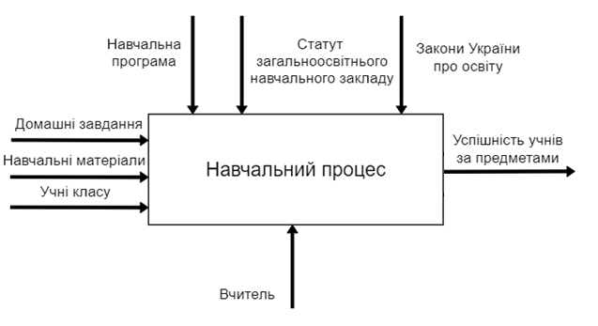
Рисунок 2.1 –Контекстна діаграма ІС електронного навчання
Після опису в цілому було проведено функціональну декомпозицію системи та побудовано діаграму декомпозиції зображену на рисунку 2.2.
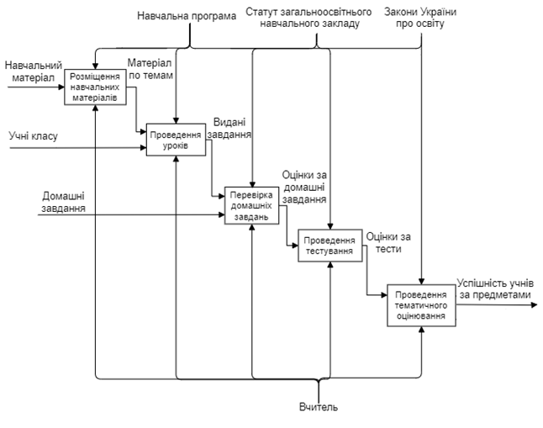
Рисунок 2.2 – Діаграма декомпозиції ІС електронного навчання

2.2 Функціонал та варіанти використання системи

Основними функціями, що має забезпечувати система повинні бути:, розробка навчально-методичних матеріалів та забезпечення зручного доступу до них, проведення моніторингу засвоєння навчального матеріалу та надання рекомендацій по роботі з ним (рис. 2.3).
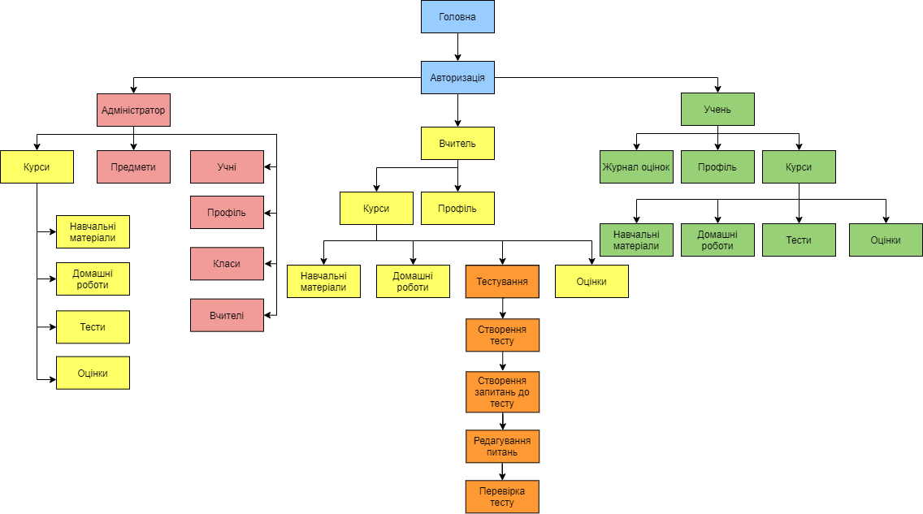
Рисунок 2.3 – Загальна структура системи
Систему можна поділити на три основні модулі: адміністратор, учня та вчителя. Модуль адміністратора займається управлінням взаємодії користувачів із системою та налаштуваннями програмного комплексу (рис. 2.4).
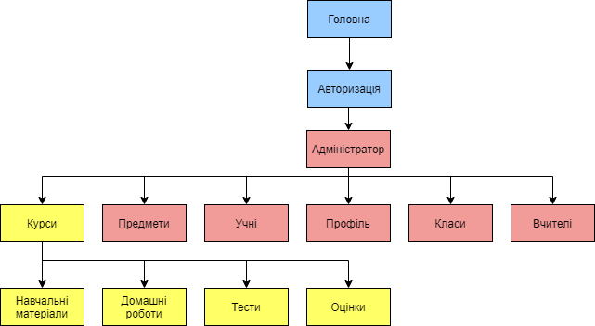
Рисунок 2.4 – Структура системи з погляду адміністратора
Модуль вчителя забезпечує представлення логічно-зрозумілих елементів керування матеріалом, зручну комунікацію з учнями та перегляд відправлених завдань, а також прозору та зрозумілу систему оцінювання знань (рис. 2.5).
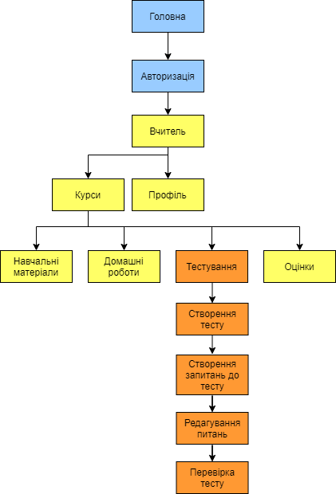
Рисунок 2.5 – Структура системи з погляду вчителя
Виділимо основні функції та сценарії роботи, що виконує кожен користувач в системі (рис. 2.6).
Основними функціями системи, якими користується вчитель є:
- розміщення, редагування та перегляд навчальних матеріалів;
- виставлення оцінок;
- перегляд результатів тестування;
- перегляд домашнього завдання;
- розміщення та редагування тестів.
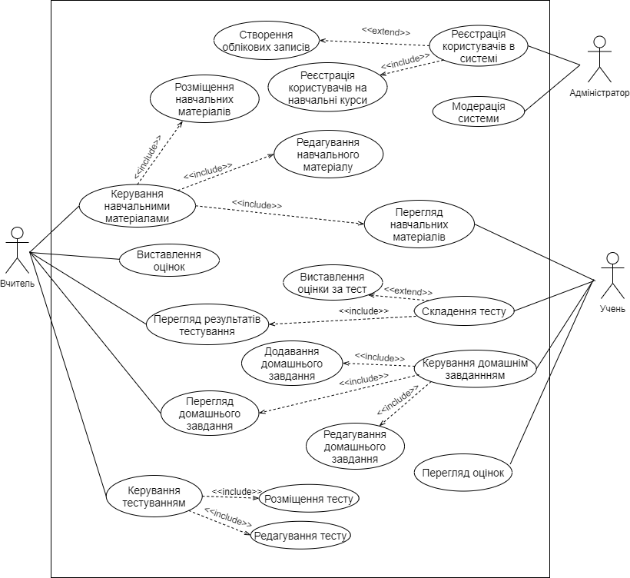
Рисунок 2.6 – Діаграма варіантів використання системи
З діаграми прецедентів видно, що доступ до функціонала системи є обмеженим у залежності від користувача, що взаємодіє з системою.
Сценарій додавання навчального матеріалу в систему вчителем розглянуто більш детально та відображено взаємодію об’єктів цього прецеденту впорядкованим за часом (рис. 2.7).
Ініціатором цієї взаємодії виступає актор «Вчитель». Об'єктами, що беруть участь у взаємодії є:
- клас «Teacher» (Вчитель);
- клас «MaterialOptions» (Параметри роботи із навчальним матеріалом), що відповідає за вибір можливої дії із матеріалом в даному прецеденті;
- клас «AddNewMaterial» (Додавання нового навчального матеріалу), що відповідає за додавання навчального матеріалу в систему;
- клас «Material» (Навчальний матеріал);
- клас «Subject» (Предмет).
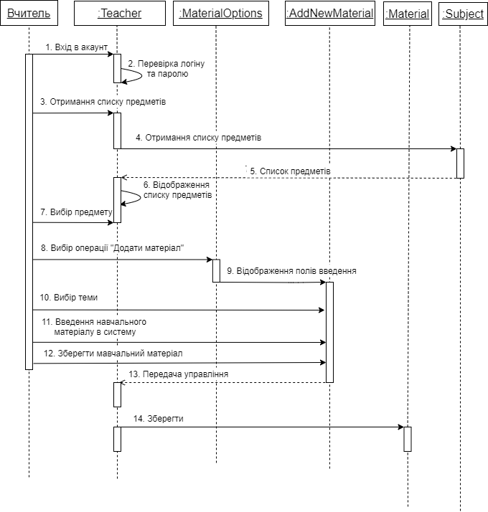
Рисунок 2.7 – Діаграма послідовностей
У процесі цього сценарію головний актор входить в систему, після відображення системою списку предметів, обирає потрібний та операцію «Додати матеріал». Потім користувач обирає тему, з якої є матеріал та заносить матеріал до системи, або прикріпляє файл, або надає текстову інформацію. На завершальному етапі вчитель зберігає зміни внесені ним до системи.
Наочніше показано, з якими елементами взаємодіє кожен елемент на діаграмі кооперації зображеній на рисунку 2.8.
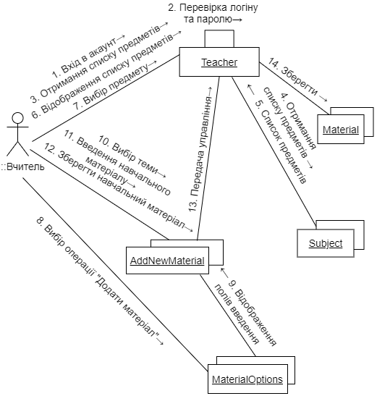
Рисунок 2.8 – Діаграма кооперації
Система має декілька можливих станів, які може змінювати під впливом вхідних сигналів або стимулів. Стани для тесту з погляду користувача системи «Вчитель» зображено на рисунку 2.9.
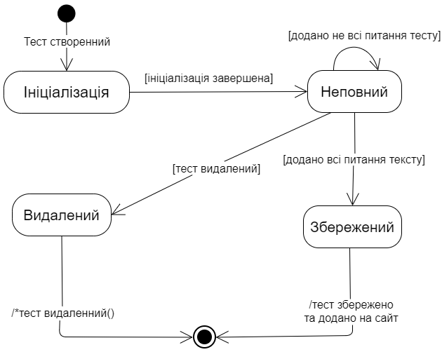
Рисунок 2.9 – Діаграма станів для користувача системи – Вчитель
Початковим станом є ініціалізація потім, після настання події «ініціалізація завершена», тест переходить в стан «Неповний» і знаходиться в цьому стані до моменту поки вчитель додасть всі питання тесту або видалить тест. У першому випадку тест переходить в стан «Збережений» та після збереження й додавання на сайт переходить в кінцевий стан. У другому випадку тест переходить в стан «Видалений» та після видалення тесту переходить у кінцевий стан.
Розроблено модель інформаційної системи мовою UML на основі діаграми поведінки зображеної на рисунку 2.10, що зображує процес додавання нового навчального матеріалу в систему.
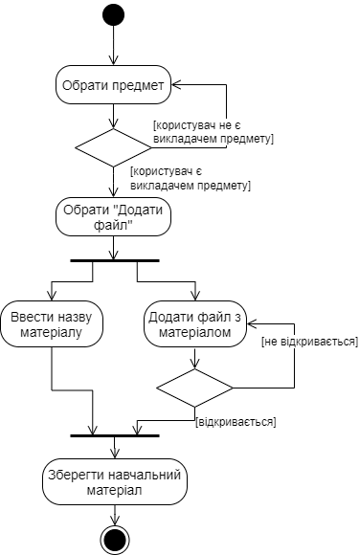
Рисунок 2.10 – Діаграма діяльності
На діаграмі діяльності зображено процес додавання нового навчального матеріалу в систему, що виконує вчитель. Під час своєї роботи користувач обирає предмет, тему, вводить назву матеріалу та додає файл на сайт. На останньому етапі користувач зберігає навчальний матеріал в системі та закінчує на цьому роботу.
Якщо вчитель не має повноважень в системі додавати матеріал до вибраного предмету, то система пропонує повторно обрати предмет. Якщо користувач намагається додати на сайт пошкоджений файл система пропонує обрати файл повторно.

2.3 Проектування бази даних

Основою інформаційної системи є база даних. Для спрощення розуміння бази даних застосовуються концептуальні логічні схеми, тобто логічні контейнери, за допомогою яких зручно створювати і змінювати об'єкти і зв'язку в межах певної бази даних.
ІС електронного навчання повинна зберігати дані про списки всіх класів, навчальних предметів, усіх вчителів та учнів, домашні завдання, навчальні матеріали та результати тестування учнів.
Основними особливостями системи, що враховуються при проектуванні бази даних є наступні:
- кожен учень навчається в одному класі та в одному класі навчається декілька учнів;
- кожен результат тестування належить лише одному учню, а один учень може скласти декілька тестів, це вірно й для домашнього завдання;
- облік успішності може проводитись лише з одного предмету та в одному класі, а в одному класі та з одного предмету проводиться декілька обліків успішності;
- результат тестування належить лише одному предмету та з одного предмету може бути декілька результатів тестування, те ж саме стосується домашніх завдань та навчальних матеріалів.
Створено схему БД з використанням СУБД MySQL та вебдодатку phpMyAdmin, що складається з 18-ти таблиць, зображену на рисунку 2.11.
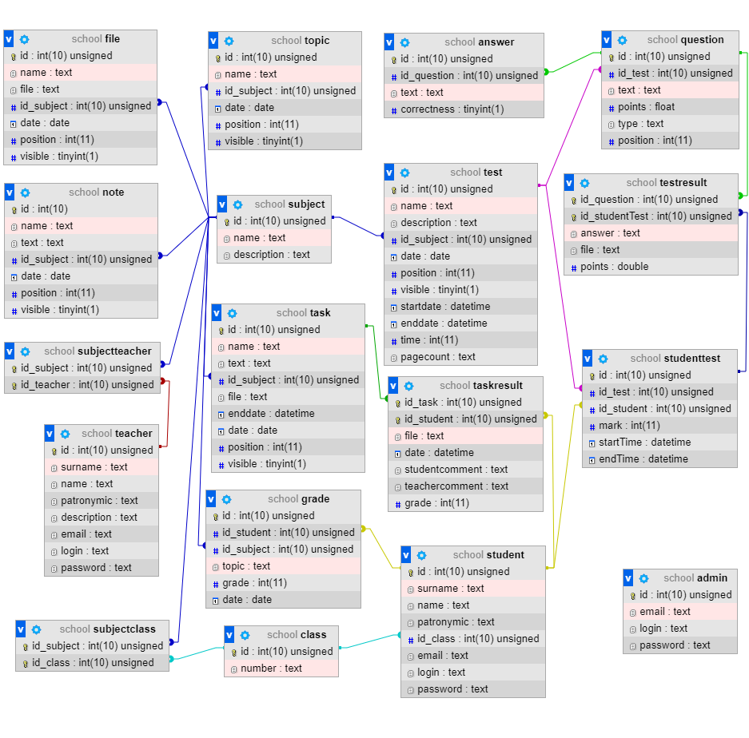
Рисунок 2.11 – Схема даних ІС
Основними сутностями ІС є:
- «Вчитель», що зберігає інформацію про вчителя, а також логін та пароль до його облікового запису;
- «Учень», що зберігає інформацію про учня, а також логін та пароль до його облікового запису;
- «Адміністратор», що зберігає відомості про адміністратора ресурсу;
- «Клас», що зберігає інформацію про класи школи;
- «Предмет», що зберігає інформацію про предмети;
- «Тест», що зберігає інформацію про тести;
- «Питання», зберігає інформацію про питання тесту;
- «Відповідь», що зберігає інформацію про відповіді на запитання тесту;
- «Результат тестування», зберігає інформацію про результат учня з тестування;
- «Завдання», що зберігає інформацію про завдання розміщене в системі вчителем;
- «Виконане ДЗ», що зберігає інформацію про відправлене учнем домашнє завдання;
- «Файл», зберігає інформацію про файл, що завантажено в систему на сторінку одного з предметів;
- «Тема», зберігає інформацію про тему створену на сторінці одного з предметів;
- «Запис», що зберігає інформацію про запис доданий на сторінку одного з предметів;
- «Оцінка», зберігає інформацію про оцінки учня з предметів.

РОЗДІЛ 3
РОЗРОБКА ІНФОРМАЦІЙНОЇ СИСТЕМИ ЕЛЕКТРОННОГО НАВЧАННЯ

3.1. Вибір засобів розробки

Інформаційна система реалізує модель архітектури клієнт-сервер. Клієнтська система вебдодатку генерується на сервері з використанням серверної мови програмування PHP і передається користувачеві за допомогою HTML та CSS.
На сьогодні PHP є найпопулярнішою мовою для серверної розробки. Понад 80% сайтів в Інтернеті працюють на PHP.
Мова програмування PHP оптимізована під швидке створення вебдодатків. Їй притаманні такі вбудовані функції, як використання запитів GET і POST, робота з HTML і URL, що суттєво скорочує час розробки.
Перевагою PHP є його гнучкість і універсальність. Він є вбудовуваною мовою, тому сумісний з усіма основними платформами: від Windows, Unix і Linux до MacOS; підтримує більшість серверів і понад 20 баз даних, тому РHP дозволить створити крос-платформний додаток.
Всі скрипти РНР компілюються на стороні сервера, тому не виникає проблем з браузером користувача. PHP є мовою з високою інтегрованістю та динамічністю, зміни в код можна впроваджувати на будь-якій стадії розробки без втрат у часі.
Майже всі хостинг-провайдери підтримують мову PHP завдяки її універсальності та надають хостингові послуги для сайтів на ньому.
РНР забезпечує швидке завантаження сайтів завдяки хорошим кастомізації й інтеграції з різними системами управління контентом. PHP спочатку створювався для розробки динамічних вебсторінок, тому його скрипти справляються з цим завданням краще, ніж інші мови програмування. Його код легко вбудовується в HTML, що дозволяє легко конвертувати статичні сторінки в динамічні. РНР є кращою мовою для створення повноцінних сайтів на основі HTML-стандарту.
PHP за замовчуванням забезпечує відповідність між URL і файлами, що дозволяє створювати та редагувати вебсторінки в команді, що корисно при створенні сайтів з різними шаблонами, великим об’ємом сторінок та статичним контентом.
Ця мова легко масштабується, тобто є можливість ефективно збільшувати продуктивність системи при додаванні нових апаратних ресурсів, що забезпечує подальші перспективи розвитку створюваної інформаційної системи електронного навчання. Сайт повинен витримувати істотно більші навантаження при розподілі його на кілька серверів. PHP дозволяє домогтися ефективного масштабування при мінімальних витратах.
Для зміни вмісту сторінки без її перезавантаження, використано технологію Ajaxразом зJavaScript.
При використання моделі AJAX браузер створює виклик JavaScript, який потім активує XMLHttpRequest. У фоновому режимі веббраузер створює HTTP-запит до сервера, який потім отримує, виймає і відправляє дані назад до веббраузера. Веббраузер отримує запитані дані, які будуть безпосередньо відображатись на сторінці без перезавантаження
Ця модель має ряд переваг зокрема є більш швидкою та менше навантажує сервер. Також перевагою використання AJAX є те, що він спрощує роботу з користувачем. Відвідувачам не потрібно довго чекати, щоб отримати доступ до контенту (рис. 3.1).
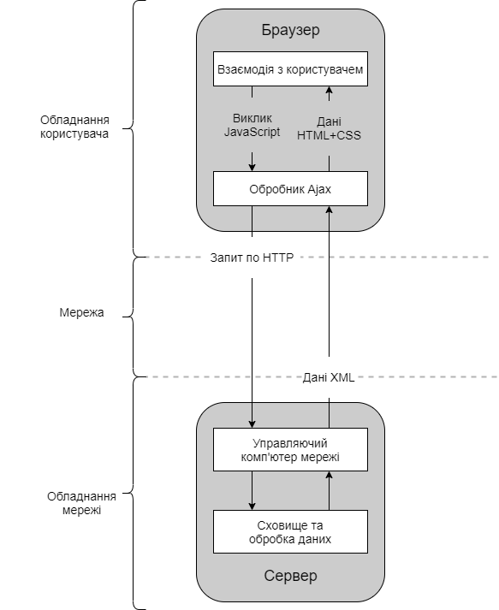
Рисунок 3.1 – Модель вебдодатків з використанням Ajax
AJAX система складається з:
- HTML для основної мови та CSS для представлення;
- об'єктна модель документа (DOM) для динамічного відображення даних і їх взаємодії;
- XML для обміну даними та JSON для їх управління;
- об'єкт XMLHttpRequest для асинхронної взаємодії;
- мова програмування JavaScript, щоб об'єднати всі ці технології [20].
У роботі з базою даних використано СУБД MySQL, яка здатна ефективно функціонувати у взаємодії з сайтами та вебдодатками. MySQL володіє досить великим розмаїттям доступних інструментів для створення додатків та плагінів, що спрощують роботу з базами даних.
Обрана СУБД є безпечною та має вбудовані функції безпеки, що працюють за замовчуванням. Висока продуктивність системи забезпечується шляхом спрощення деяких використовуваних в ній стандартів[21].
Для зручнішої роботи з базою використано інтерфейс бази даних phpMyAdmin.
В панелі управління phpMyAdmin є все, що потрібно для управління базами даних як цілим MySQL сервером, так і окремими базами даних, також її можна використовувати як панель управління сайтом для наповнення і моніторингу контенту.

3.2. Розробка бази даних

Для зберігання інформації в системі необхідна розробка бази даних (рис. 3.2). Було розроблено БД з наступними сутностями:
Сутність «Вчитель» має атрибути:
- іd – ідентифікатор вчителя в системі, має тип int(10) unsigned, є первинним ключем, не може бути NULL;
- прізвище – прізвище вчителя, має тип text, не може бути NULL;
- ім’я – ім’я вчителя, має тип text, не може бути NULL;
- по батькові – по батькові, має тип text, може бути NULL;
- опис – детальна інформація про освітню категорію та спеціалізацію вчителя, має тип text, не може бути NULL;
- е-mail – контактна електронна пошта вчителя, має тип text, не може бути NULL;
- логін – логін вчителя в системі, має тип text, не може бути NULL;
- пароль – пароль вчителя в системі, має тип text, не може бути NULL.
Сутність «Предмет» має атрибути:
- іd – ідентифікатор предмета в системі, має тип int(10) unsigned, є первинним ключем, не може бути NULL;
- назва – назва предмету, має тип text, не може бути NULL;
- опис – опис предмету, має тип text, може бути NULL.
Сутність «Предмет-Вчитель» має атрибути:
- іd предмету – ідентифікатор предмету, має тип int(10) unsigned, є вторинним ключем, не може бути NULL;
- іd вчителя – ідентифікатор вчителя, має тип int(10) unsigned, є вторинним ключем, не може бути NULL.
Сутність «Тема» має атрибути:
- іd – ідентифікатор теми в системі, має тип int(10) unsigned, є первинним ключем, не може бути NULL;
- назва – назва теми, має тип text, не може бути NULL;
- іd предмету – ідентифікатор предмета, має тип int(10) unsigned, є вторинним ключем, не може бути NULL;
- дата – дата створення теми, має тип date, не може бути NULL;
- позиція – позиція на сторінці, має тип int(11), не може бути NULL;
- видимість – видимість теми на сторінці курсу, має тип tinyint(1), не може бути NULL.
Сутність «Адміністратор» має атрибути:
- іd – ідентифікатор адміністратора в системі, має тип int(10) unsigned, є первинним ключем, не може бути NULL;
- е-mail – контактна електронна пошта адміністратора, має тип text, не може бути NULL;
- логін – логін адміністратора в системі, має тип text, не може бути NULL;
- пароль – пароль адміністратора в системі, має тип text, не може бути NULL.
Сутність «Клас» має атрибути:
- іd – ідентифікатор класу в системі, має тип int(10) unsigned, є первинним ключем, не може бути NULL;
- номер – номер та назва класу, має тип text, не може бути NULL.
Сутність «Предмет-Клас» має атрибути:
- іd предмету – ідентифікатор предмету, має тип int(10) unsigned, є вторинним ключем, не може бути NULL;
- іd класу – ідентифікатор класу, має тип int(10) unsigned, є вторинним ключем, не може бути NULL.
Сутність «Учень» має атрибути:
- іd – ідентифікатор учня в системі, має тип int(10) unsigned, є первинним ключем, не може бути NULL;
- прізвище – прізвище учня, має тип text, не може бути NULL;
- ім’я – ім’я учня, має тип text, не може бути NULL;
- по батькові – по батькові учня, має тип text, може бути NULL;
- іd класу – ідентифікатор класу, має тип int(10) unsigned, є вторинним ключем, не може бути NULL.
Сутність «Завдання» має атрибути:
- іd – ідентифікатор завдання в системі, має тип int(10) unsigned, є первинним ключем, не може бути NULL;
- назва – назва завдання, має тип text, не може бути NULL;
- текст – текст завдання, має тип text, може бути NULL;
- іd предмету – ідентифікатор предмету, має тип int(10) unsigned, є вторинним ключем, не може бути NULL;
- файл – файл, має тип text, може бути NULL;
- дата здачі – дата та час кінцевої здачі завдання, має тип datetime, не може бути NULL;
- дата – дата створення завдання, має тип date, не може бути NULL;
- позиція – позиція завдання на сторінці курсу, має тип int(11), не може бути NULL;
- видимість – видимість завдання на сторінці курсу, має тип tinyint(1), не може бути NULL.
Сутність «Запис» має атрибути:
- іd – ідентифікатор запису в системі, має тип int(10) unsigned, є первинним ключем, не може бути NULL;
- назва – назва запису, має тип text, не може бути NULL;
- текст – текст запису, має тип text, не може бути NULL;
- іd предмету – ідентифікатор предмета, має тип int(10) unsigned, є вторинним ключем, не може бути NULL;
- дата – дата створення запису, має тип date, не може бути NULL;
- позиція – позиція запису на сторінці курсу, має тип int(11), не може бути NULL;
- видимість – видимість запису на сторінці курсу, має тип tinyint(1), не може бути NULL.
Сутність «Файл» має атрибути:
- іd – ідентифікатор файлу в системі, має тип int(10) unsigned, є первинним ключем, не може бути NULL;
- назва – назва файлу, має тип text, не може бути NULL;
- файл – файл, має тип text, не може бути NULL;
- іd предмету – ідентифікатор предмету, має тип int(10) unsigned, є вторинним ключем, не може бути NULL;
- дата – дата створення файлу, має тип date, не може бути NULL;
- позиція – позиція файлу на сторінці курсу, має тип int(11), не може бути NULL;
- видимість – видимість файлу на сторінці курсу, має тип tinyint(1), не може бути NULL.
Сутність «Оцінка» має атрибути:
- іd – ідентифікатор оцінки в системі, має тип int(10) unsigned, є первинним ключем, не може бути NULL;
- іd учня – ідентифікатор учня, має тип int(10) unsigned, є вторинним ключем, не може бути NULL;
- іd предмету – ідентифікатор предмету, має тип int(10) unsigned, є вторинним ключем, не може бути NULL;
- тема – тема, з якої виставлено оцінку, має тип text, не може бути NULL;
- оцінка – значення оцінки, має тип int(11), не може бути NULL;
- дата – дата виставлення оцінки, має тип date, не може бути NULL.
Сутність «Виконане завдання» має атрибути:
- іd завдання – ідентифікатор завдання, має тип int(10) unsigned, є вторинним ключем, не може бути NULL;
- іd студента – ідентифікатор студента, має тип int(10) unsigned, є вторинним ключем, не може бути NULL;
- файл – файл з виконаним завданням, має тип text, може бути NULL;
- дата – дата створення, має тип date, не може бути NULL;
- коментар учня – коментар учня, до доданого виконаного завдання, має тип text, може бути NULL;
- коментар вчителя – коментар вчителя, до виконаного завдання, має тип text, може бути NULL;
- оцінка – значення оцінки за завдання, має тип int(11), не може бути NULL.
Сутність «Тест» має атрибути:
- іd – ідентифікатор тесту в системі, має тип int(10) unsigned, є первинним ключем, не може бути NULL;
- назва – назва тесту, має тип text, не може бути NULL;
- опис – опис тесту, має тип text, може бути NULL;
- іd предмету – ідентифікатор предмету, має тип int(10) unsigned, є вторинним ключем, не може бути NULL;
- дата – дата створення тесту, має тип date, не може бути NULL;
- позиція – позиція тесту на сторінці курсу, має тип int(11), не може бути NULL;
- видимість – видимість тесту на сторінці курсу, має тип tinyint(1), не може бути NULL;
- дата початку – дата та час відкриття тестування, має тип datetime, не може бути NULL;
- дата кінця – дата та час завершення тестування, має тип datetime, не може бути NULL;
- час – час відведений на проходження тесту, має тип int(11), не може бути NULL;
- питань на сторінку – кількість питань, що відображаються на одній сторінці, має тип text, може бути NULL;

Сутність «Питання» має атрибути:
- іd – ідентифікатор питання в системі, має тип int(10) unsigned, є первинним ключем, не може бути NULL;
- іd тесту – ідентифікатор тесту, має тип int(10) unsigned, є вторинним ключем, не може бути NULL;
- текст – текст питання, має тип text, не може бути NULL;
- бали – кількість балів за питання, має тип float, не може бути NULL;
- тип – тип питання, має тип text, не може бути NULL;
- позиція – позиція питання сторінці, має тип int(11), не може бути NULL.
Сутність «Відповідь» має атрибути:
- іd – ідентифікатор відповіді в системі, має тип int(10) unsigned, є первинним ключем, не може бути NULL;
- іd питання – ідентифікатор питання, має тип int(10) unsigned, є вторинним ключем, не може бути NULL;
- текст – текст відповіді на питання, має тип text, не може бути NULL;
- правильність – правильність відповіді, має тип tinyint(1), не може бути NULL.
Сутність «Учень-Тест» має атрибути:
- іd – ідентифікатор тестування учня, тип int(10) unsigned, є первинним ключем, не може бути NULL;
- іd тесту – ідентифікатор тесту, має тип int(10) unsigned, є вторинним ключем, не може бути NULL;
- іd учня – ідентифікатор учня, має тип int(10) unsigned, є вторинним ключем, не може бути NULL;
- бали – кількість балів отриманих за тест, має тип int(11), не може бути NULL;
- час початку – дата та час початку проходження тесту, має тип datetime, не може бути NULL;
- час кінця – дата та час завершення проходження тесту, має тип datetime, може бути NULL.
Сутність «Результат тесту» має атрибути:
- іd питання – ідентифікатор питання, має тип int(10) unsigned, є вторинним ключем, не може бути NULL;
- іd тестування учня – ідентифікатор тестування учня, має тип int(10) unsigned, є вторинним ключем, не може бути NULL;
- відповідь – текст наданої на запитання відповіді, має тип text, може бути NULL;
- файл – доданий файл, має тип text, може бути NULL;
- бали – кількість балів отриманих за запитання, має тип int(11), не може бути NULL.
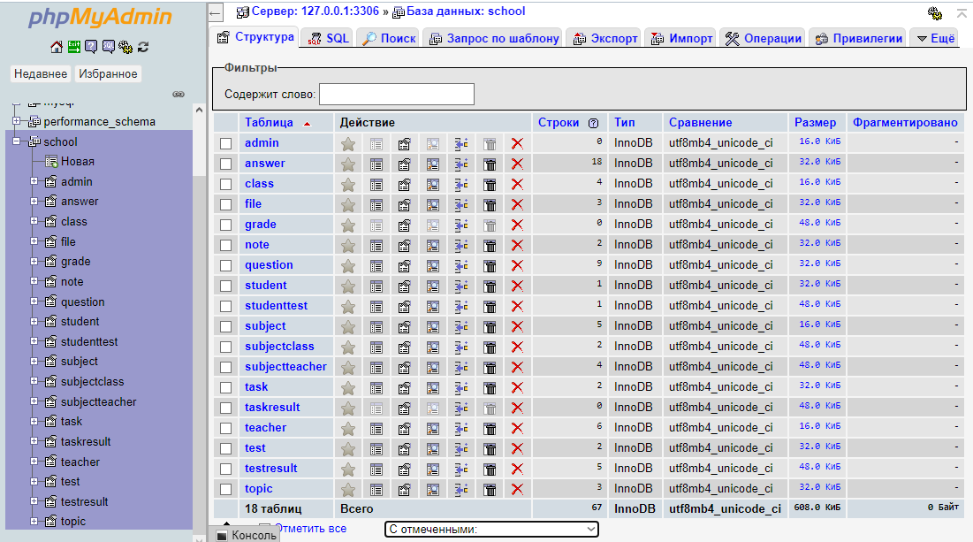
Рисунок 3.2 – Архітектура БД вебсервісу

3.3 Розробка користувацького інтерфейсу

Було розроблено програмний модуль для реалізації функціоналу вчителя. При першому вході на сайт, користувач стикається з вікном входу, зображеним на рисунку 3.3.
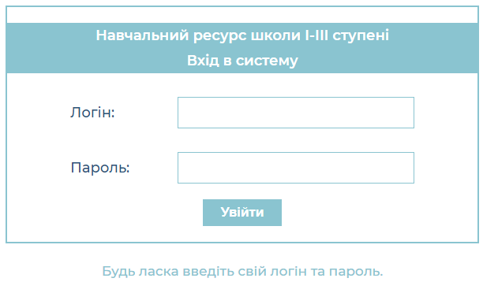
Рисунок 3.3 – Вікно входу в обліковий запис
Коли користувач вводить логін та пароль, система порівнює їх з даними в БД і, після знаходження збігів, перенаправляє користувача на сторінку його облікового запису, де можна змінити свій опис та переглянути інформацію про свої курси (рис. 3.4). Якщо збігів не знайдено система пропонує користувачу повторити спробу входу в обліковий запис.
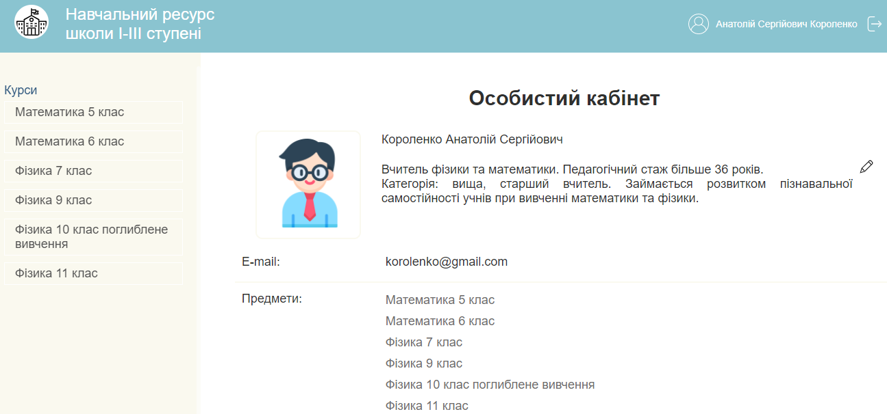
Рисунок 3.4 – Домашня сторінка вчителя
На лівій частині екрану вчителя знаходиться навігація по предметах, що він викладає, натиснувши на будь-який з них, користувача буде перенаправлено на сторінку цього предмету з можливістю редагування всіх елементів (рис. 3.5).
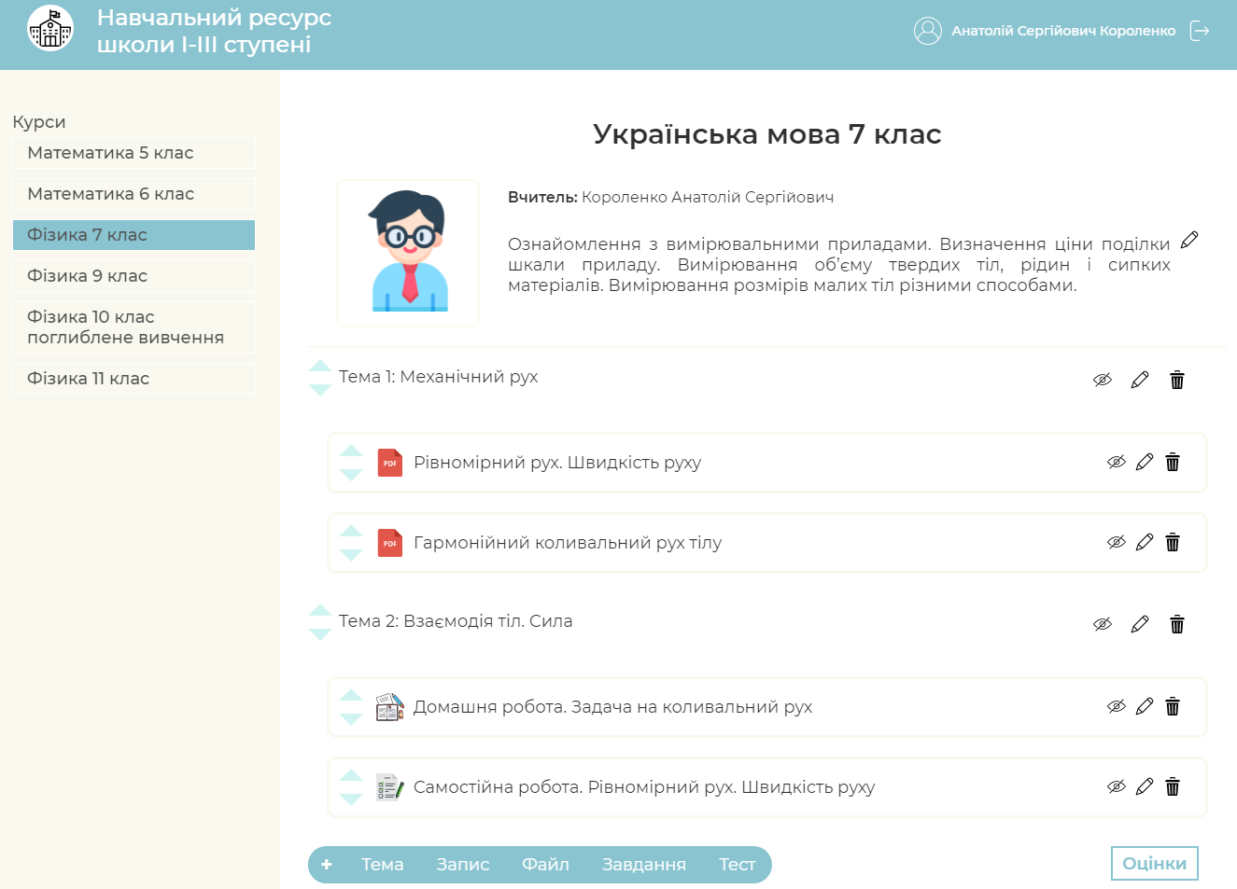
Рисунок 3.5 – Сторінка предмету
На сторінці свого предмету, вчитель може створювати нові теми, записи, завдання, тести, розміщувати файли з навчальним матеріалом, редагувати та видаляти наявні (рис. 3.6 – 3.10). Вчитель також може змінювати місце розташування всіх доданих раніше елементів, або тимчасово приховати їх від учнів. Натиснувши на «Оцінки» вчитель може виставити бали учням (рис. 3.11).
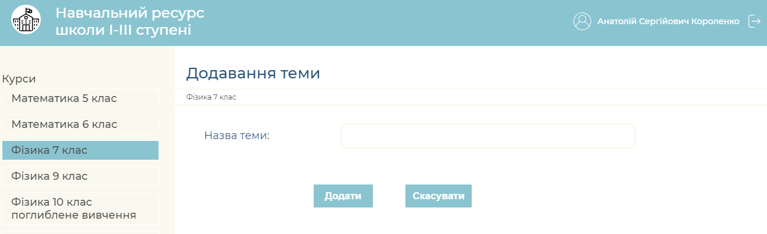
Рисунок 3.6 – Сторінка додавання теми
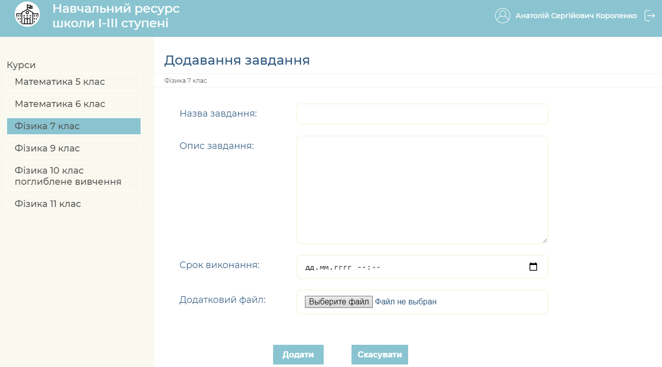
Рисунок 3.7 – Сторінка додавання завдання
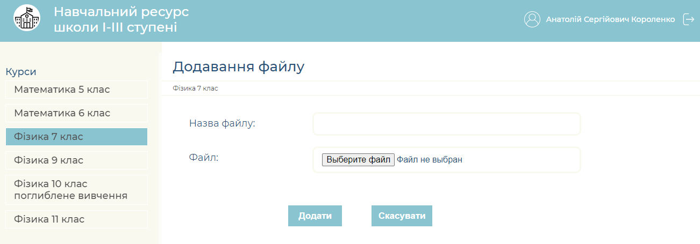
Рисунок 3.8 – Сторінка додавання файлу
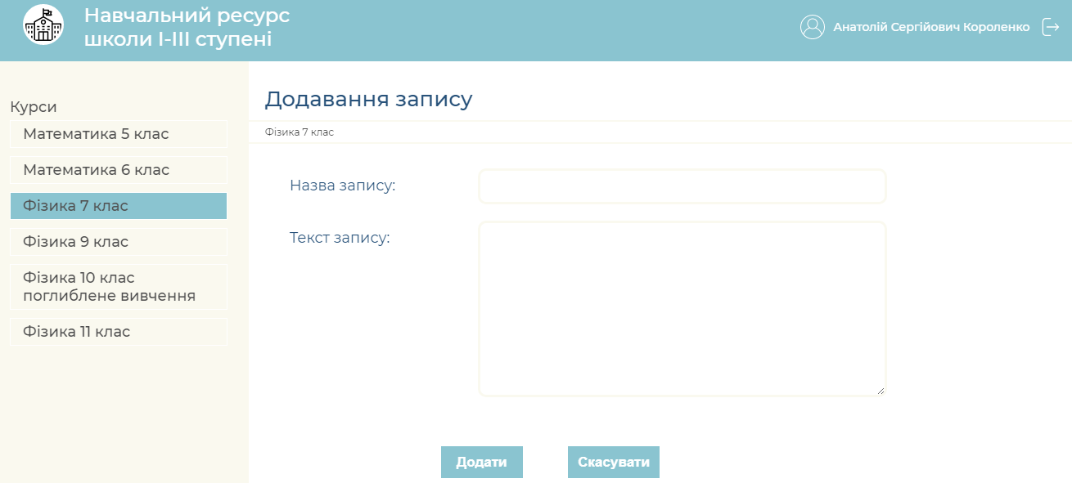
Рисунок 3.9 – Сторінка додавання запису
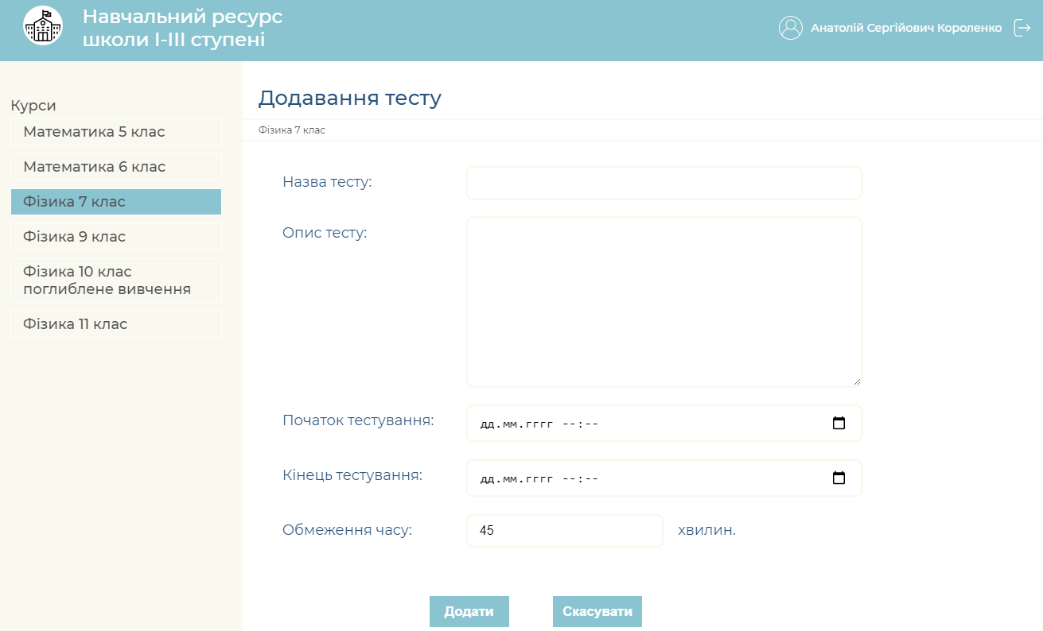
Рисунок 3.10 – Сторінка додавання тесту
На сторінці оцінок за предмет система відображає список всіх учнів, що зареєстровані на цей курс та колонки з виставленими їм оцінками по дисципліні, кожна оцінка виводиться в input, тому вчитель може змінити її, якщо вона була виставлена помилково, потім після натискання кнопки «Зберегти», система заносить нові оцінки до БД.
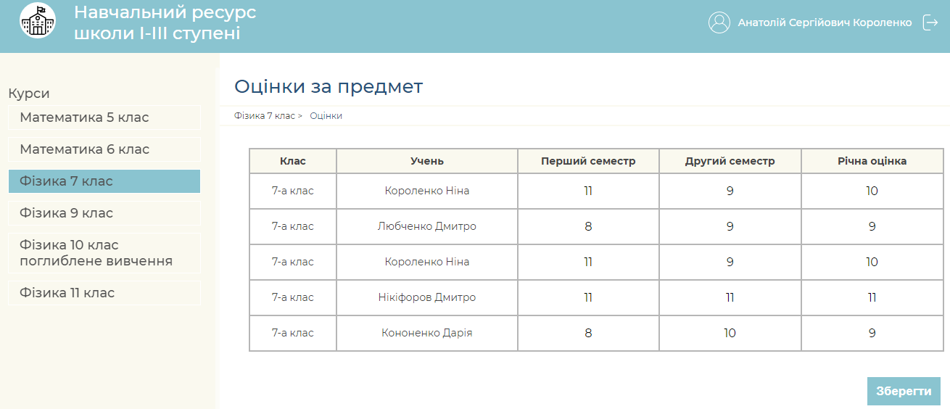
Рисунок 3.11 – Оцінки за предмет
На сторінці тесту внизу сторінки виводиться таблиця з результатами тестування учнів, які можна переглянути та оцінити за потреби питання відкритого типу (рис. 3.12 – 3.13).
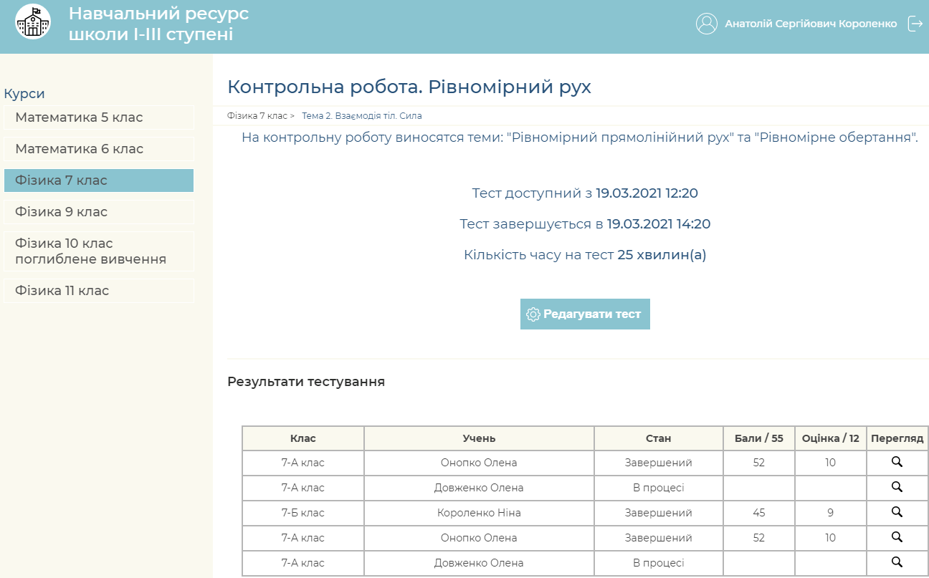
Рисунок 3.12 – Сторінка тесту
На навігаційній панелі завдання з неправильною відповіддю позначені червоним кольором, з правильною – зеленим, з частково правильною – жовтим, а неперевірені питання відмічаються білим кольором. Щоб оцінити питання необхідно в елемент типу input ввести отриманні учнем за питання бали та натиснути кнопку «Оцінити».
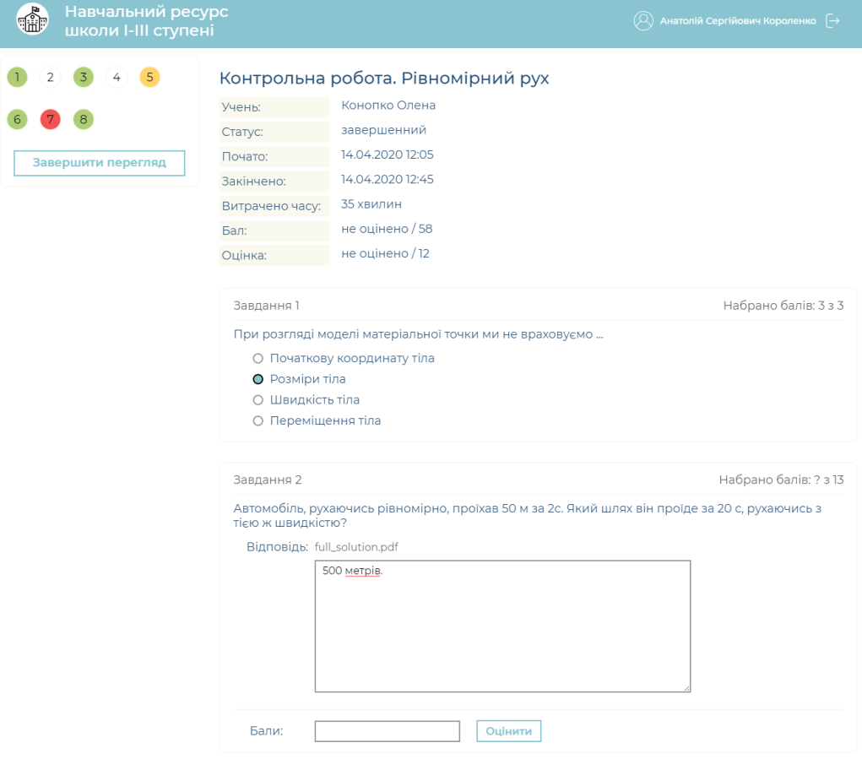
Рисунок 3.13 – Перевірка тесту
При натисканні на кнопку «Редагувати тест» користувач переходить на сторінку з редагуванням тесту, де можна видалити, редагувати, перемістити, змінити кількість балів за наявні питання або додати нові (рис. 3.14).
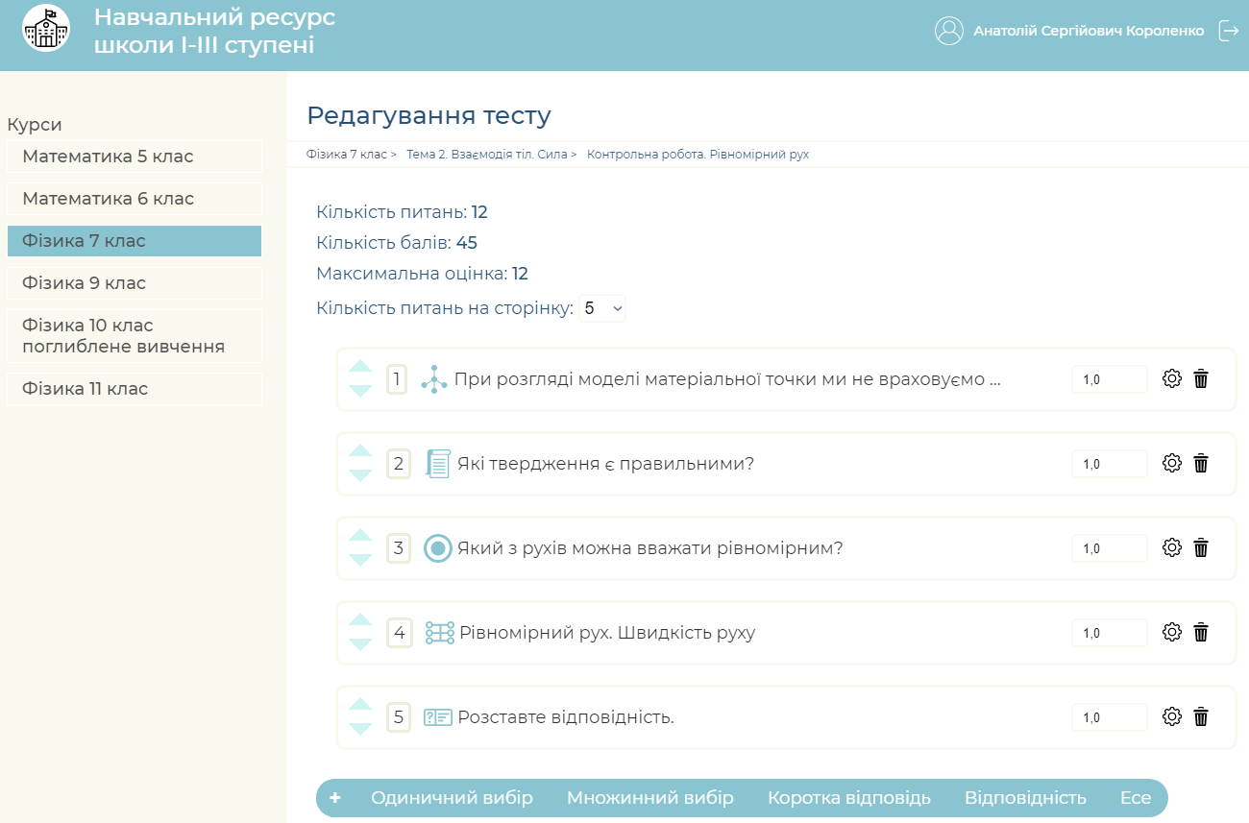
Рисунок 3.14 – Редагування тесту
В системі існує п’ять основних типів питань:
- одиничного вибору (рис. 3.15). На сторінці додавання такого типу питання в розділі «Загальне» вводиться повний текст та бали за питання, а в розділі «Відповіді» знаходяться поділені на блоки варіанти відповіді, у кожному блоці можна ввести текст та за допомогою об’єкта типу select обрати правильність відповіді, лише одна відповідь може бути правильною;
- множинного вибору (рис. 3.16). На сторінці додавання такого типу питання в розділі «Загальне» вводиться повний текст та бали за питання, а в розділі «Відповіді» знаходяться поділені на блоки варіанти відповіді, у кожному блоці можна ввести текст та за допомогою об’єкта типу select обрати правильність відповіді, декілька відповідей можуть бути правильними;
- з короткою відповіддю (рис. 3.17). На сторінці додавання такого типу питання в розділі «Загальне» вводиться повний текст та бали за питання, а в розділі «Відповіді» знаходяться поділені на блоки варіанти відповіді, у кожному блоці можна ввести текст правильної відповіді;
- на відповідність (рис. 3.18). На сторінці додавання такого типу питання в розділі «Загальне» вводиться повний текст та бали за питання, а в розділі «Відповіді» знаходяться поділені на блоки варіанти відповіді, у кожному блоці можна ввести текст питання та відповіді, можна додати більше варіантів відповідей ніж питань;
- есе (рис. 3.19). На сторінці додавання такого типу питання є лише розділ «Загальне», де вводиться повний текст та бали за питання.
Якщо стандартна кількість відповідей є замалою, при натисканні на кнопку зі знаком плюса з’явиться додаткове поле відповіді.
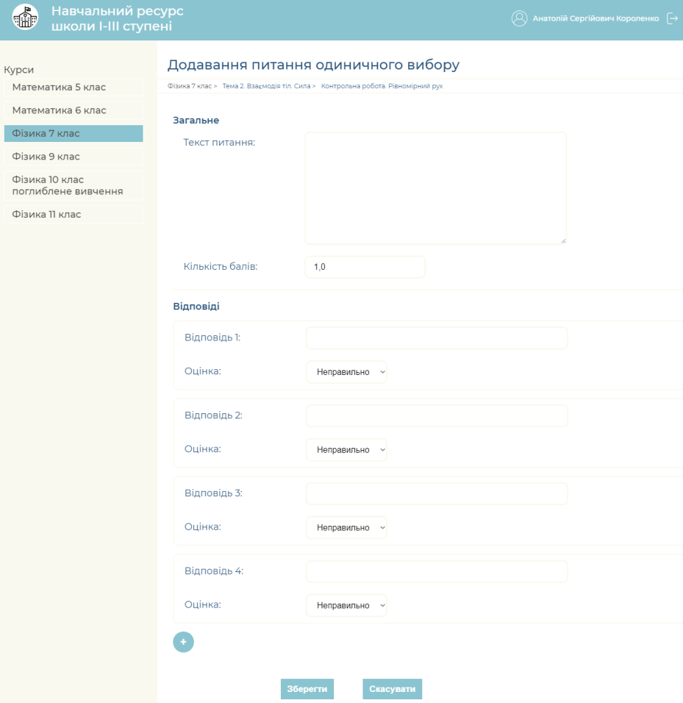
Рисунок 3.15 – Створення питання одиничного вибору
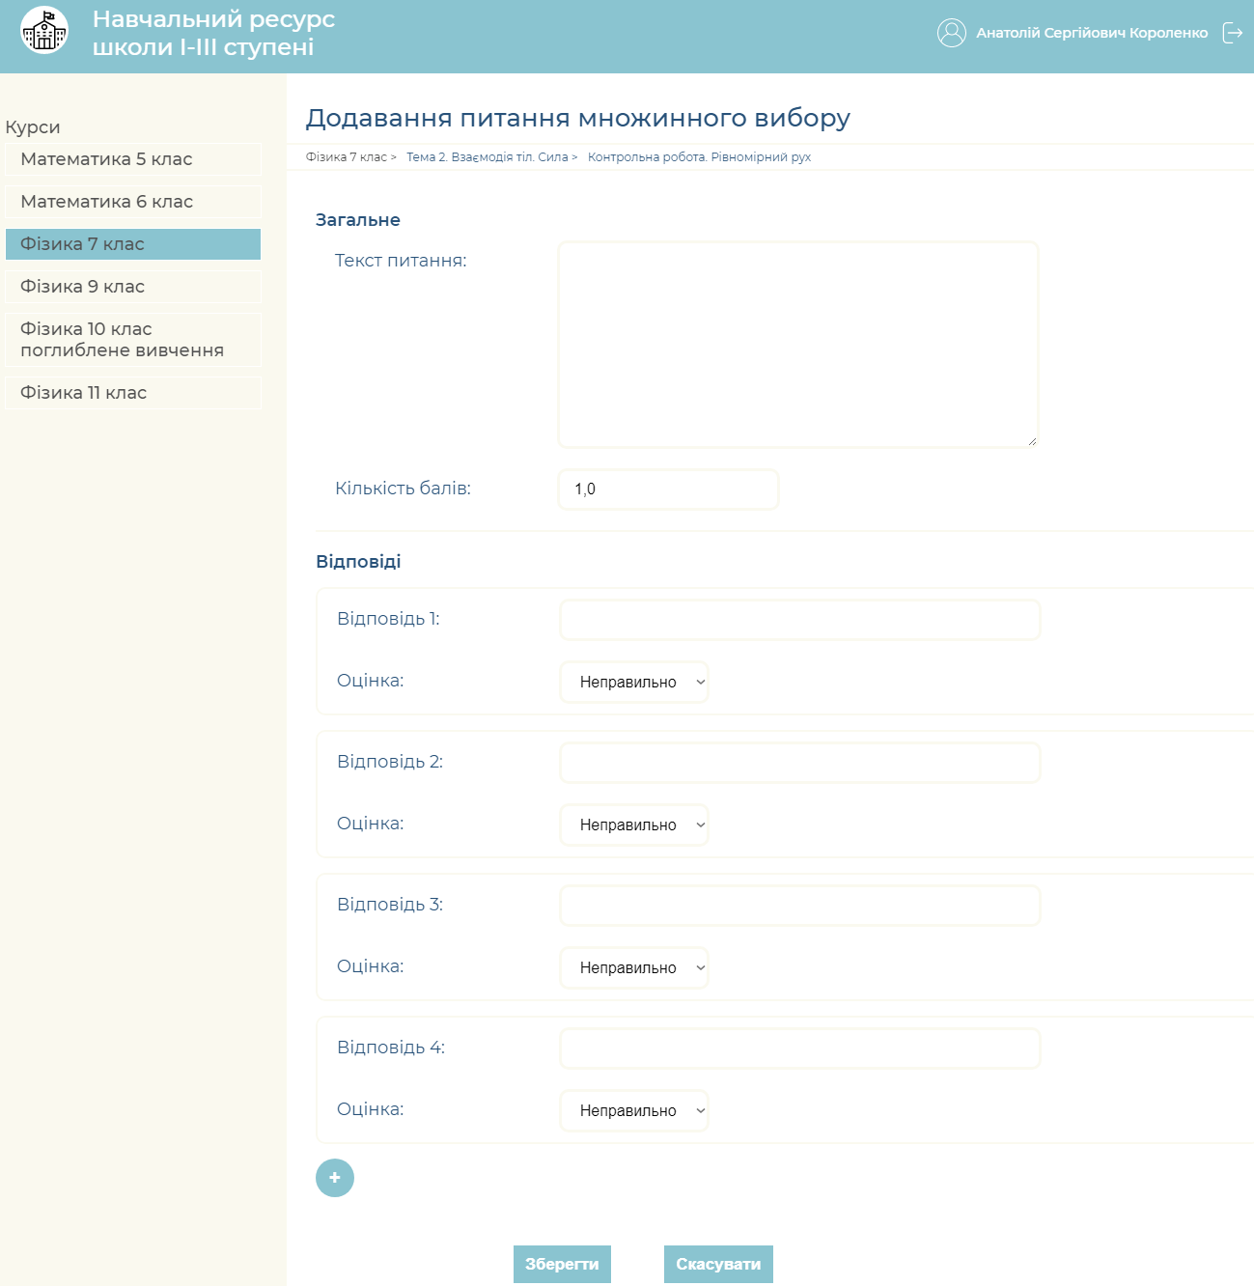
Рисунок 3.16 – Створення питання множинного вибору
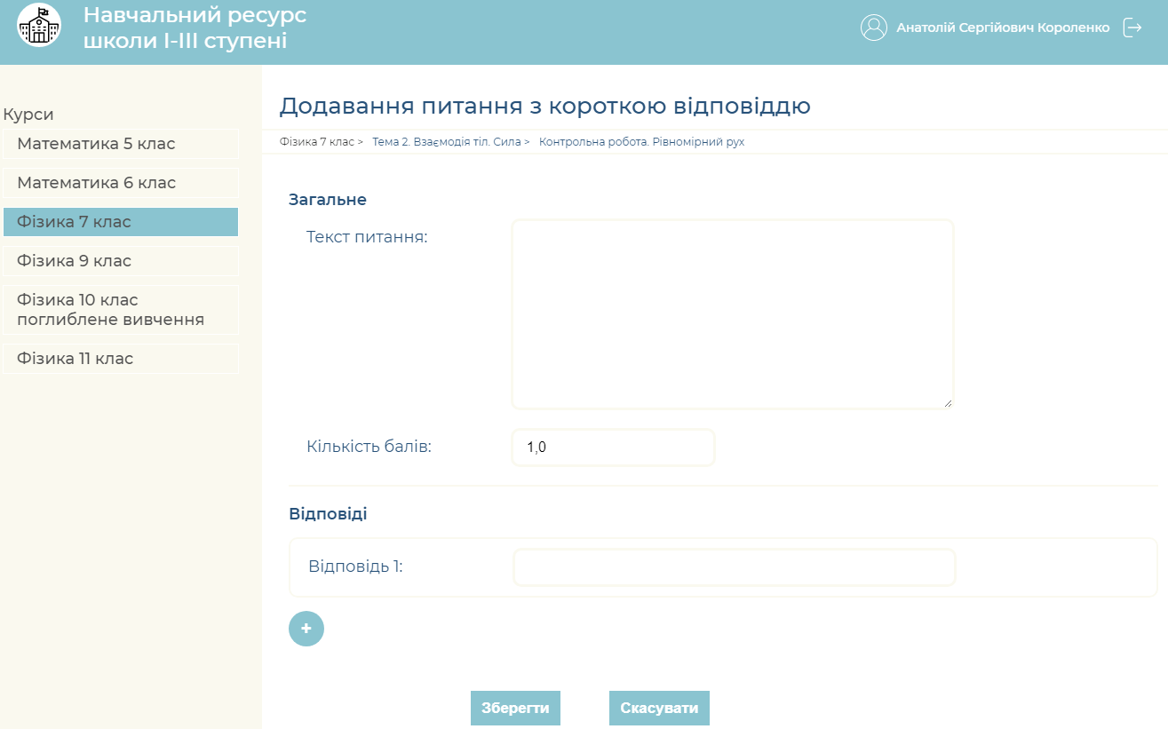
Рисунок 3.17 – Створення питання з короткою відповіддю
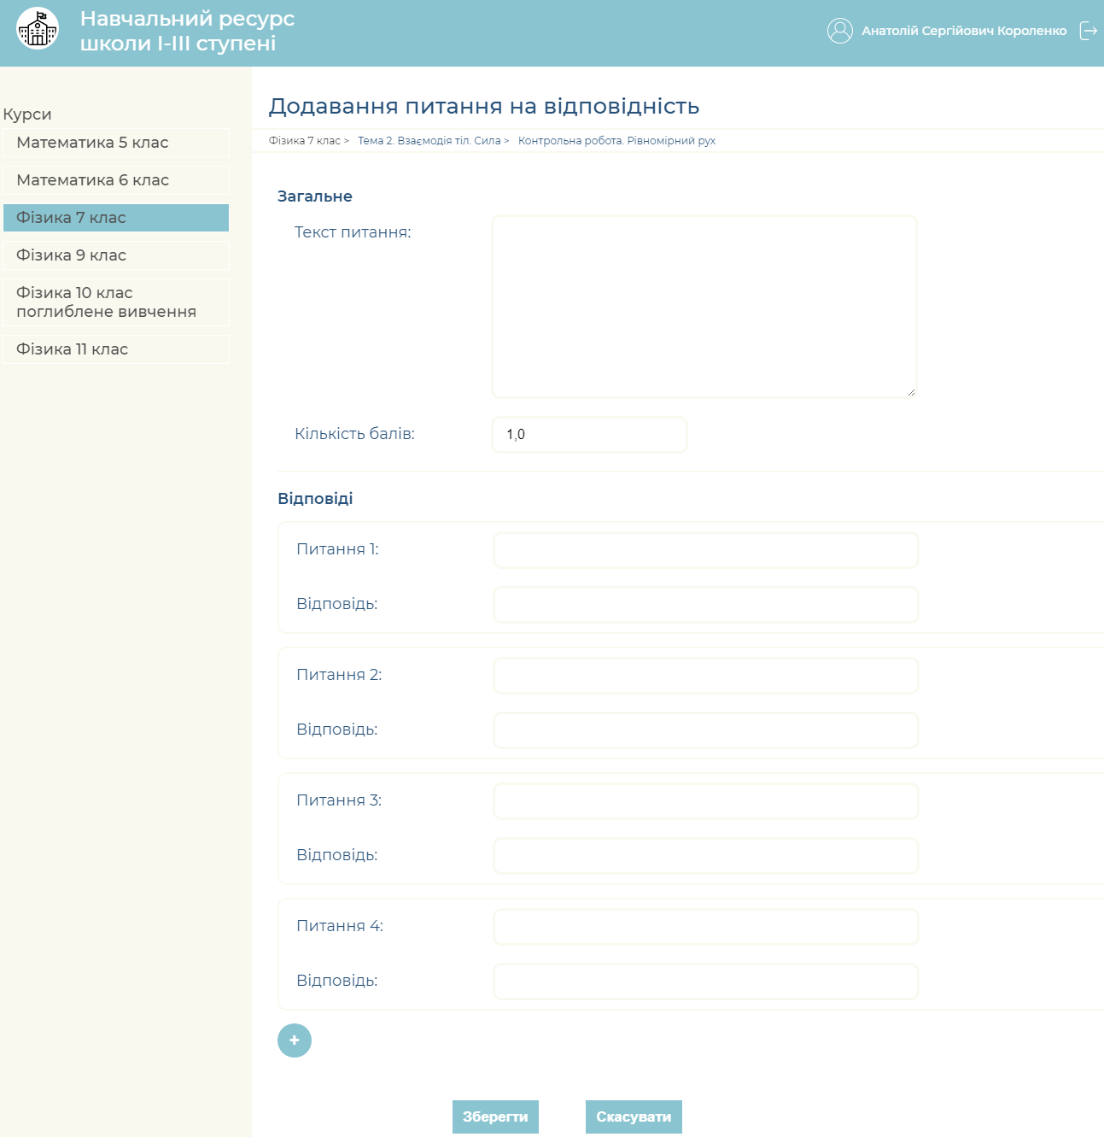
Рисунок 3.18 – Створення питання на відповідність
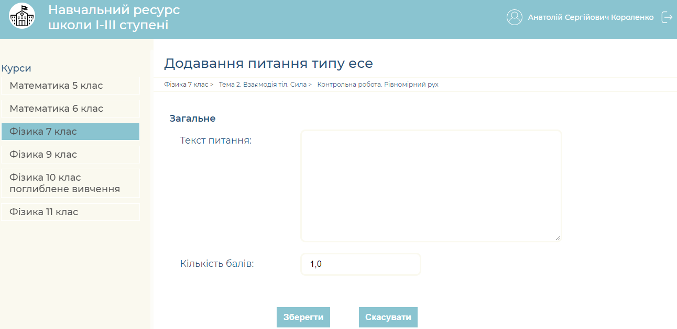
Рисунок 3.19 – Створення питання типу есе
У поле «Кількість балів» система дозволяє вводити лише додатні числа, за потреби користувач може скористатися лічильником, що додає десяту балу.

РОЗДІЛ 4
ТЕСТУВАННЯ ІНФОРМАЦІЙНОЇ СИСТЕМИ ЕЛЕКТРОННОГО НАВЧАННЯ

4.1. Вибір способу тестування

Невіддільною частинною створення програмних продуктів є тестування. Від того наскільки якісно було проведено тестування залежить те, наскільки якісним буде випущено програмний продукт.
Основна мета тестування – показати, що продукт готовий до випуску на ринок, що всі заявлені розробником функції стабільно працюють. Відсутність належного тестування програмного продукту може викликати хвилю негативних відгуків і згодом сформувати до програми негативне ставлення.
Цілю тестування програмного продукту є забезпечення необхідної якості програмного забезпечення та зниження ризику помилок в програмі. Якщо програмне забезпечення успішно проходить тестування, воно починає впроваджуватися, якщо ж ні – відправляється на доопрацювання.
Тестування дозволяє переконатись в тому, що перевірити усі вимоги до програмного забезпечення, що розроблялось, реалізовано правильно.
Тестування вважається важливим в процесі розробки програмне забезпечення, тому що забезпечує безпеку, надійність та зручність створюваного продукту.
Для тестування програмного забезпечення було обрано функціональне ручне тестування методом «білого ящика», оскільки є доступ до програмного коду продукту.

4.2. Тест план

Для проведення функціонального тестування попередньо було створено тест план для кожного модуля окремо. Визначено основні функції, що буде протестовано для модуля вчителя:
- додавання теми на сторінку курсу;
- додавання запису з навчальним матеріалом в систему;
- додавання файлу з навчальним матеріалом в систему;
- створення завдання;
- створення тесту;
- додавання питання в тест;
- перегляд та перевірка складених тестів;
- перевірка виконаного завдання;
- виставлення оцінок.
Відповідно до визначених функцій створено тест-кейси (табл. 4.1).
Таблиця 4.1 – Тест-кейси для модуля вчителя
Опис: | Додавання теми на сторінку курсу
Умова: | Виконано вхід в обліковий запис вчителя та відкрито сторінку предмету, що він викладає.
Кроки: | Очікуваний результат:
1. Натиснути лівою кнопкою миші на кнопку з плюсом внизу сторінки курсу. | Відкривається випадаюче меню з вибором типу об’єкта для додавання.
2. Натиснути на посилання «Тема» у випадаючому меню. | Відкривається сторінка додавання нової теми в систему.
3. Ввести коректні дані | Введено коректні дані.
4. Натиснути кнопку «Зберегти» | Відбувається переадресація на сторінку курсу з останнім записом нової теми.
Опис: | Додавання запису з навчальним матеріалом в систему

Продовження таблиці 4.1
Умова: | Виконано вхід в обліковий запис вчителя та відкрито сторінку предмету, що він викладає.
Кроки: | Очікуваний результат:
1. Натиснути лівою кнопкою миші на кнопку з плюсом внизу сторінки курсу. | Відкривається випадаюче меню з вибором типу об’єкта для додавання.
2. Натиснути на посилання «Запис» у випадаючому меню. | Відкривається сторінка додавання нового запису в систему.
3. Ввести коректні дані | Введено коректні дані.
4. Натиснути кнопку «Зберегти» | Відбувається переадресація на сторінку курсу з відображеним новим записом внизу сторінки.
Опис: | Додавання файлу з навчальним матеріалом в систему
Умова: | Виконано вхід в обліковий запис вчителя та відкрито сторінку предмету, що він викладає.
Кроки: | Очікуваний результат:
1. Натиснути лівою кнопкою миші на кнопку з плюсом внизу сторінки курсу. | Відкривається випадаюче меню з вибором типу об’єкта для додавання.
2. Натиснути на посилання «Файл» у випадаючому меню. | Відкривається сторінка додавання нового файлу в систему.
3. Ввести коректні дані | Введено коректні дані.
4. Натиснути кнопку «Зберегти» | Відбувається переадресація на сторінку курсу з відображеним новим файлом внизу сторінки.
Опис: | Створення завдання в системі
Умова: | Виконано вхід в обліковий запис вчителя та відкрито сторінку предмету, що він викладає.
Кроки: | Очікуваний результат:
1. Натиснути лівою кнопкою миші на кнопку з плюсом внизу сторінки курсу. | Відкривається випадаюче меню з вибором типу об’єкта для додавання.

Продовження таблиці 4.1
2. Натиснути на посилання «Завдання» у випадаючому меню. | Відкривається сторінка додавання нового завдання в систему.
3. Ввести коректні дані | Введено коректні дані.
4. Натиснути на кнопку «Зберегти». | Відбувається переадресація на сторінку курсу з відображеним новим завданням внизу сторінки.
Опис: | Створення тесту в системі
Умова: | Виконано вхід в обліковий запис вчителя та відкрито сторінку предмету, що він викладає.
Кроки: | Очікуваний результат:
1. Натиснути лівою кнопкою миші на кнопку з плюсом внизу сторінки курсу. | Відкривається випадаюче меню з вибором типу об’єкта для додавання.
2. Натиснути на посилання «Тест» у випадаючому меню. | Відкривається сторінка додавання нового тесту в систему.
3. Ввести коректні дані | Введено коректні дані.
4. Натиснути кнопку «Зберегти» | Відбувається переадресація на сторінку курсу з відображеним новим тестом внизу сторінки.
Опис: | Додавання питання в тест
Умова: | Виконано вхід в обліковий запис вчителя та відкрито сторінку предмету, що він викладає.
Кроки: | Очікуваний результат:
1. Натиснути лівою кнопкою миші на потрібний тест на сторінці курсу | Відкривається сторінка з інформацією про тест.
2. Натиснути на посилання «Редагувати тест». | Відкривається сторінка редагування тесту.
3. Натиснути лівою кнопкою миші на кнопку з плюсом внизу сторінки тесту. | Відкривається випадаюче меню з вибором типу питання для додавання.
4. Натиснути на посилання з потрібним типом питання. | Відкривається сторінка додавання нового питання відповідно по обраного типу.
5. Ввести коректні дані | Введено коректні дані.

Продовження таблиці 4.1
6. Натиснути кнопку «Зберегти» | Відбувається переадресація на сторінку редагування тесту з переліком питань, останнім з яких є створене.
Опис: | Перегляд та перевірка складених тестів
Умова: | Виконано вхід в обліковий запис вчителя та відкрито сторінку предмету, що він викладає.
Кроки: | Очікуваний результат:
1. Натиснути лівою кнопкою миші на потрібний тест на сторінці курсу | Відкривається сторінка з інформацією про тест.
2. Перейти в нижню частину сторінки в розділ «Результати тестування» та натиснути на посилання з лупою у стовпці «Перегляд» у рядку потрібного учня | Відкривається сторінка перегляду відповідей учня на тест.
3. Натиснути в навігаційному меню на неперевірене питання, що відмічено білим кольором. | Відбувається перехід на обране питання.
4. В поле з підписом «Бали» вести коректну оцінку за питання. | Введено коректні дані.
5. Натиснути на кнопку «Оцінити». | Оцінка питання збережена.
6. Натиснути на посилання «Завершити перегляд». | Відбувається переадресація на сторінку тесту.
Опис: | Перевірка виконаного завдання
Умова: | Виконано вхід в обліковий запис вчителя та відкрито сторінку предмету, що він викладає.
Кроки: | Очікуваний результат:
1. Натиснути лівою кнопкою миші на посилання з потрібним завданням. | Відкривається сторінка з інформацією про завдання та таблицею надісланих відповідей від учнів внизу сторінки.

Продовження таблиці 4.1
2. Ввести коректні дані в стовпці «Бал» та «Коментар» рядка з відповіддю потрібного учня. | Введено коректні дані.
3. Натиснути кнопку «Зберегти» | Відбувається збереження нової інформації, а статус завдання змінюється на «Оцінене».
Опис: | Виставлення оцінок
Умова: | Виконано вхід в обліковий запис вчителя та відкрито сторінку предмету, що він викладає.
Кроки: | Очікуваний результат:
1. Натиснути лівою кнопкою миші на посилання з потрібним завданням. | Відкривається сторінка з інформацією про завдання та таблицею надісланих відповідей від учнів внизу сторінки.
2. Ввести коректні дані в стовпці «Бал» та «Коментар» рядка з відповіддю потрібного учня. | Введено коректні дані.
3. Натиснути кнопку «Зберегти» | Відбувається збереження нової інформації.

ВИСНОВОК

У результаті розробки дипломного проекту було створено функціонал вчителя інформаційної системи електронного навчання з використанням мови програмування РНР та СУБД MySQL.
Модуль вчителя забезпечує можливість створення та перевірки завдань, додавання навчального матеріалу в систему, створення та редагування тестів, що мають п’ять видів питань: одиничного, множинного вибору, на відповідність, з короткою відповіддю та питання типу есе.
На першому етапі було вивчено предметну область та проаналізовано наявні аналоги вебсервісів по автоматизації навчальної діяльності, їх функціонал, дизайн та технології, що використовувались при створенні програмного забезпечення.
На другому етапі було спроектовано інформаційну систему: розроблено концептуальну схему інформаційної системи електронного навчання, діаграми варіантів використання. Виконано логічне моделювання системи за допомогою контекстної діаграми та діаграми декомпозиції.
Спроектовано базу даних, визначено та описано основні сутності, у результаті чого побудовано фізичну модель БД, що складається з 18-ти таблиць.
Розроблено адаптивний користувацький інтерфейс, який на останньому етапі було протестовано з використанням функціонального ручного тестування, попередньо створивши тест план та тест-кейси.

СПИСОК ВИКОРИСТАНИХ ДЖЕРЕЛ

- Дистанційне навчання як сучасна освітня технологія [Електронний ресурс] : матеріали міжвузівського вебінару (м. Вінниця, 31 березня 2017 р.) / відп. ред. Л. Б. Ліщинська. – Вінниця : ВТЕІ КНТЕУ, 2017. – 102 с.
- Міністерство освіти України Організація дистанційного навчання в школі методичні рекомендації: методичні рекомендації – Київ, 2020. – 36 с.
- Биков В. Ю. Моделі організаційних систем відкритої освіти: монографія. Київ: Атіка, 2008. 684 с.
- Дистанційна освіта в Україні [Електронний ресурс] – Режим доступу: http://mon.gov.ua/activity/education/distanczijna/
- Bissell C. C. The Open University of the United Kingdom / C. C. Bissell // Leadership in Science and Technology: A Reference Handbook. – 2011. – Vol. 2. – P. 24–32.
- Заріцька С.І., Литвиненко Н.І., Савченко М.І., Сліпченко О.Ю. Методичні аспекти впровадження електронного навчання в закладах загальної середньої освіти: методичний посібник – Київ, 2019. – 64 с.
- М. В. Мокрієв Структура електронного навчального курсу для заочної (дистанційної) форми навчання // Відкрите освітнє е-середовище сучасного університету, № 3 (2017) – с. 320 – 329.
- Moodle [Електронний ресурс] – Режим доступу: https://moodle.org
- Ilias [Електронний ресурс] – Режим доступу: http://www.ilias.de
- Blackboard [Електронний ресурс] – Режим доступу: http://www.blackboard.com
- Створення сучасного електронного курсу в системі MOODLE: навчальний посібник / Н.В. Морзе, О.П. Буйницька, Л.О. Варченко-Троценко. – Кам’янець-Подільський : ПП Буйницький О.А., 2016. – 232 с.
- Система электронного обучения Moodle: обзор возможностей и функционала [Електронний ресурс] – Режим доступу: https://lmslist.ru/free-sdo/obzor-moodle
- What Is Blackboard Learn? | Blackboard Help [Електронний ресурс] – Режим доступу: https://help.blackboard.com/Learn/Instructor/Getting_Started/
What_Is_Blackboard_Learn
- Дистанційне навчання: моделі, технології, перспективи [Електронний ресурс] – Режим доступу: http://confesp.fl.kpi.ua/node/%201123
- PHP and MySQL Web Development / L.Welling, L. Thomson – 2016 –652c.
- Гриценко В. Г. Створення та впровадження інформаційно-аналітичної системи управління університетом. Новітні комп’ютерні технології. Кривий Ріг: Видавничий центр ДВНЗ «Криворізький національний університет», 2016. Т. 14. С. 57–58.
- Авраменко В.С., Авраменко А.С. Проектування інформаційних систем: навчальний посібник – Черкаси: Черкаський національний університет ім. Б. Хмельницького, 2017. – 434 с.
- А. М. Стрюк // Теорія та методика електронного навчання. – Кривий Ріг: Видавничий відділ ДВНЗ «Криворізький національний університет», 2015. – Том VI. – Випуск 1 (6) : спецвипуск «Монографія в журналі». – 286 с.
- Зубкова Т.М. Технология разработки программного обеспечения: навч. посіб. – Оренбург: ОГУ, 2017. – 468 с.
- Что Такое AJAX И Как Он Работает [Електронний ресурс] – Режим доступу: https://www.hostinger.ru/rukovodstva/chto-takoje-ajax
- Система управления базами данных MySQL [Електронний ресурс] – Режим доступу: https://depix.ru/articles/sistema_upravleniya_bazami_dannyh_mysql

